Đại học Đà Nẵng

TRƯỜNG ĐẠI HỌC SƯ PHẠM KỸ THUẬT



BÁO CÁO CUỐI KÌ

LẬP TRÌNH C#

Tên đề tài:

Xây dựng trang Website bán điện thoại

Sinh viên thực hiện : Võ Quang Nhả

Mã sinh viên : 1811505310135

Giảng viên hướng dẫn : ThS. Lê Thị Bích Tra

*Đà Nẵng, tháng 06 năm 2021*

**MỤC LỤC**

CHƯƠNG 1. THỰC HIỆN CÁC YÊU CẦU CHO TRANG ADMIN 3

1.1. Sử dụng template Admin mẫu, hiệu chỉnh lại cho phù hợp 3

1.1.1. Code: 3

1.1.2. Kết quả khi chạy: 6

1.2. Thực hiện chức năng Kiểm tra đăng nhập 6

1.2.1. Code: 6

1.2.2. Kết quả khi chạy: 8

1.3. Hiển thị danh sách UserAccount. Phân trang danh sách tài khoản người dùng (5 user/trang) và chức năng tìm kiếm. 9

1.3.1. Code: 9

1.3.2. Kết quả khi chạy: 12

1.4. Xóa người dùng có trạng thái Blocked. 13

1.4.1. Code: 13

1.4.2. Kết quả khi chạy: 14

1.5. Hiển thị danh sách sản phẩm. Yêu cầu: sắp xếp theo Số lượng tăng dần, Đơn giá giảm dần, dưới dạng bảng có các cột. 15

1.5.1. Code: 15

1.5.2. Kết quả khi chạy: 16

1.6. Click vào link Xem chi tiết (ở cột Thao tác) sẽ chuyển đến trang xem được chi tiết của sản phẩm. 16

1.6.1. Code: 16

1.6.2. Kết quả khi chạy: 17

1.7. Thiết kế form, thực hiện chức năng thêm 1 sản phẩm. 18

1.7.1. Code: 18

1.7.2. Kết quả khi chạy: 19

1.8. Validation dữ liệu trên form (dùng DataAnnotation). 21

CHƯƠNG 2. THỰC HIỆN YÊU CẦU TRANG NGƯỜI DÙNG 22

2.1. Download 1 template bán hàng bất kỳ, hiệu chỉnh lại cho phù hợp với dữ liệu của bảng Sản phẩm. Đổ dữ liệu của bảng sản phẩm vào trang chủ. 22

2.1.1. Code: 22

2.1.2. Kết quả khi chạy: 28

2.2. Trang chi tiết của sản phẩm. 29

2.2.1. Code: 29

2.2.2. Kết quả khi chạy: 30

2.3. Trang sản phẩm của các loại sản phẩm. 31

2.3.1. Code: 31

2.3.2. Kết quả khi chạy: 32

***Link GitHub****: https://github.com/voquangnha1998/TestUngDung.git*

# THỰC HIỆN CÁC YÊU CẦU CHO TRANG ADMIN

## Sử dụng template Admin mẫu, hiệu chỉnh lại cho phù hợp

### Code:

#### Trang: _Layout.cshtml

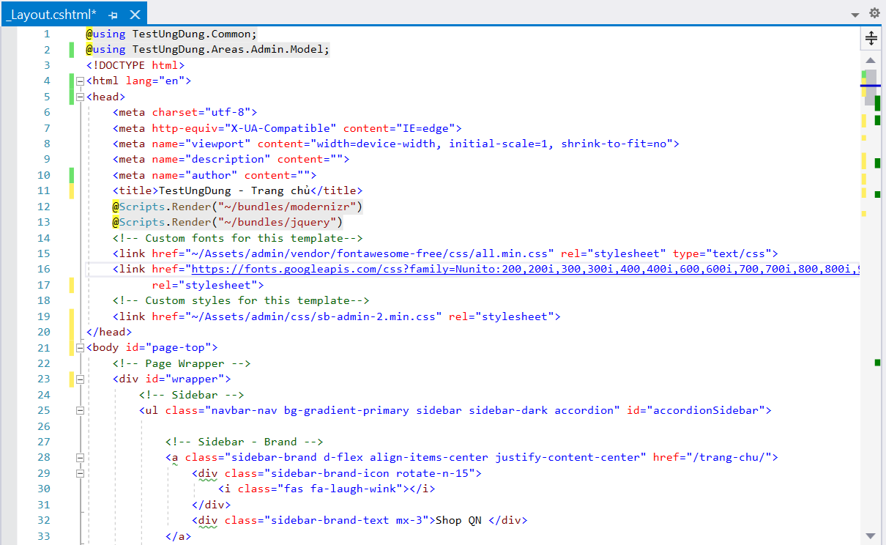

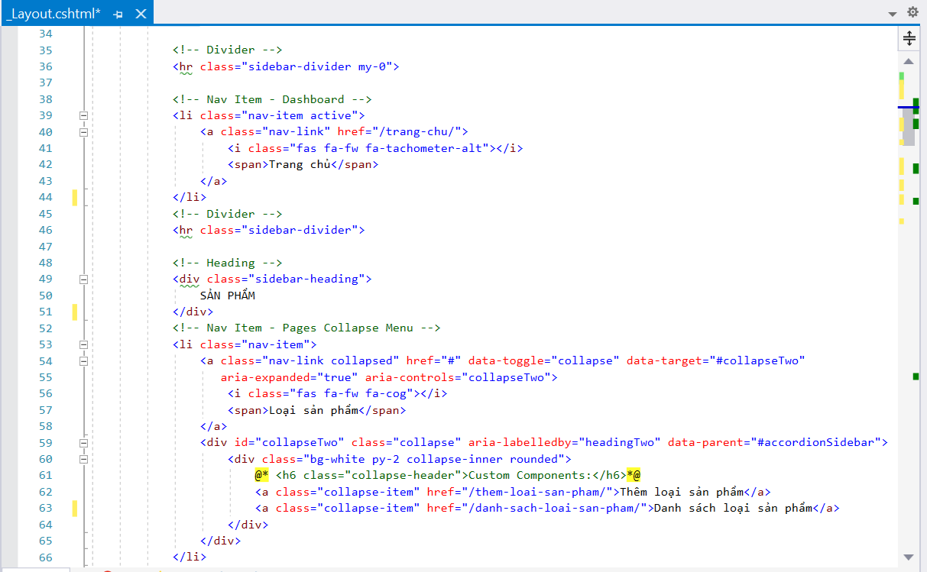

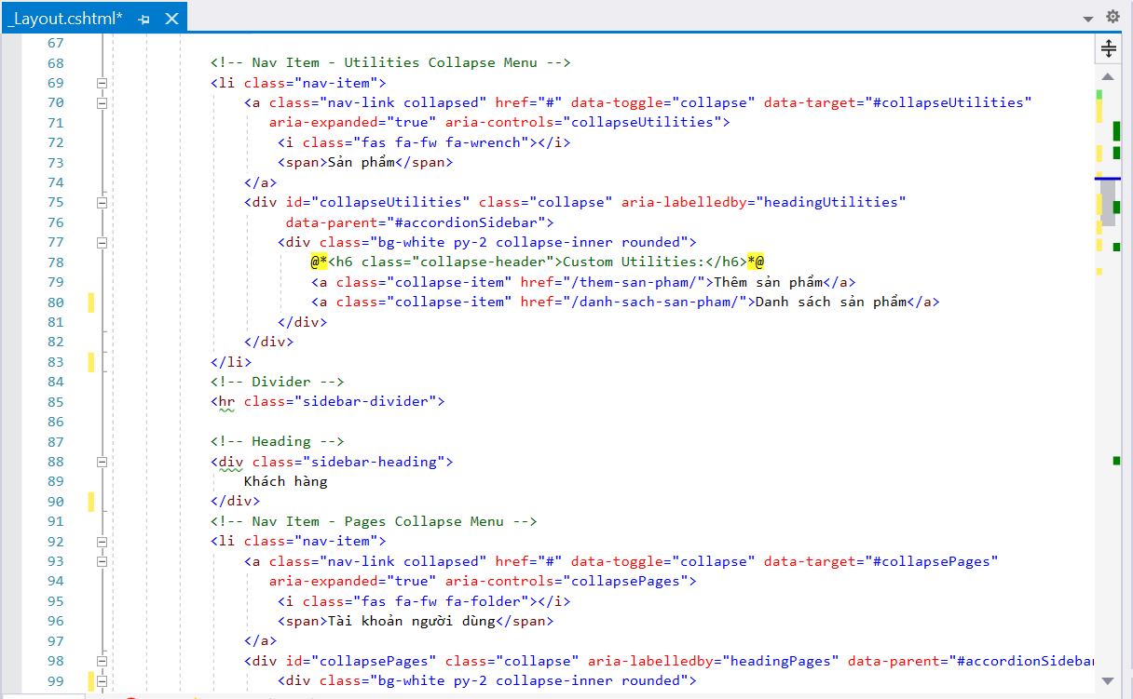

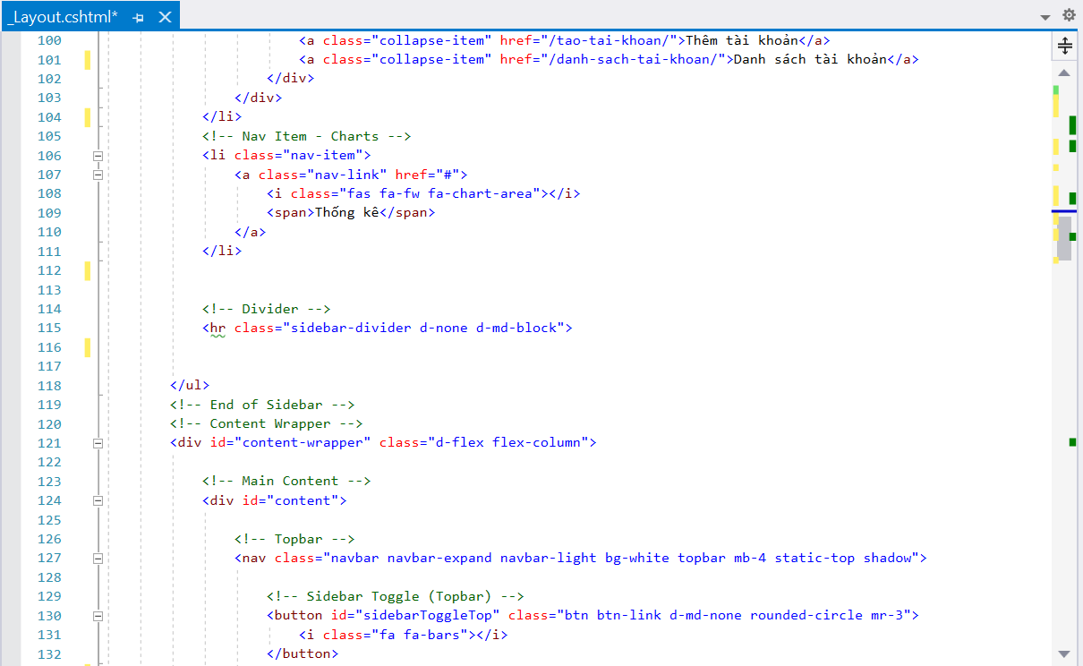

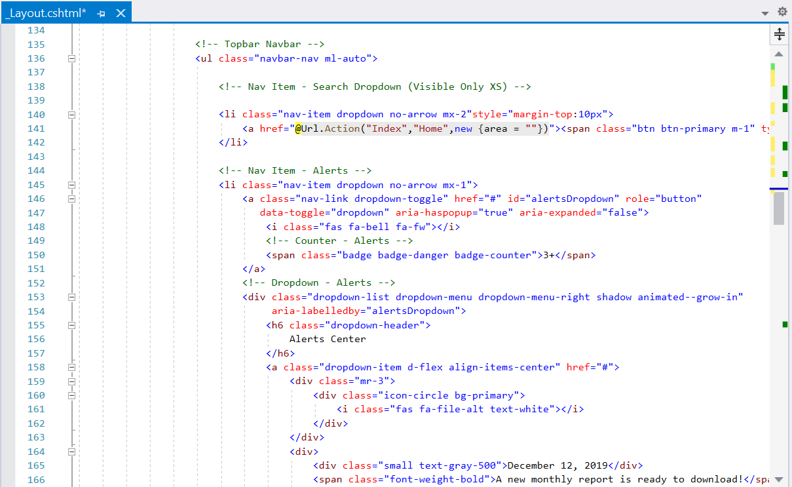

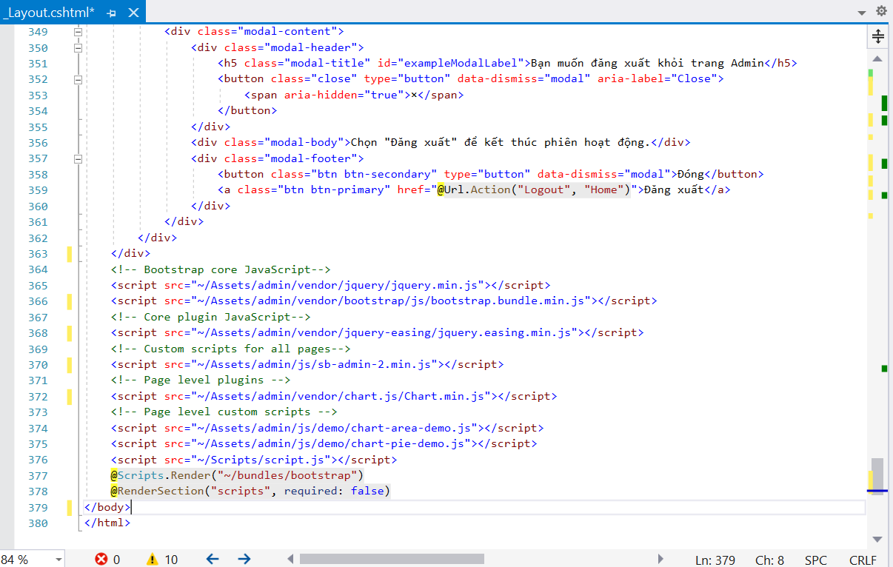

### Kết quả khi chạy:

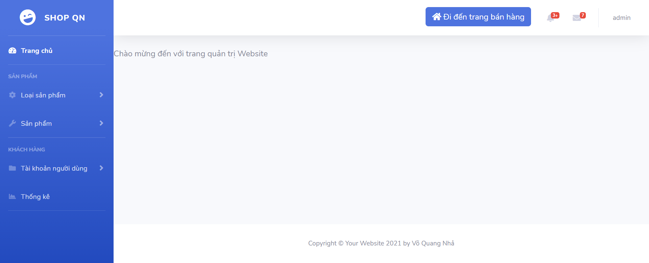

## Thực hiện chức năng Kiểm tra đăng nhập

### Code:

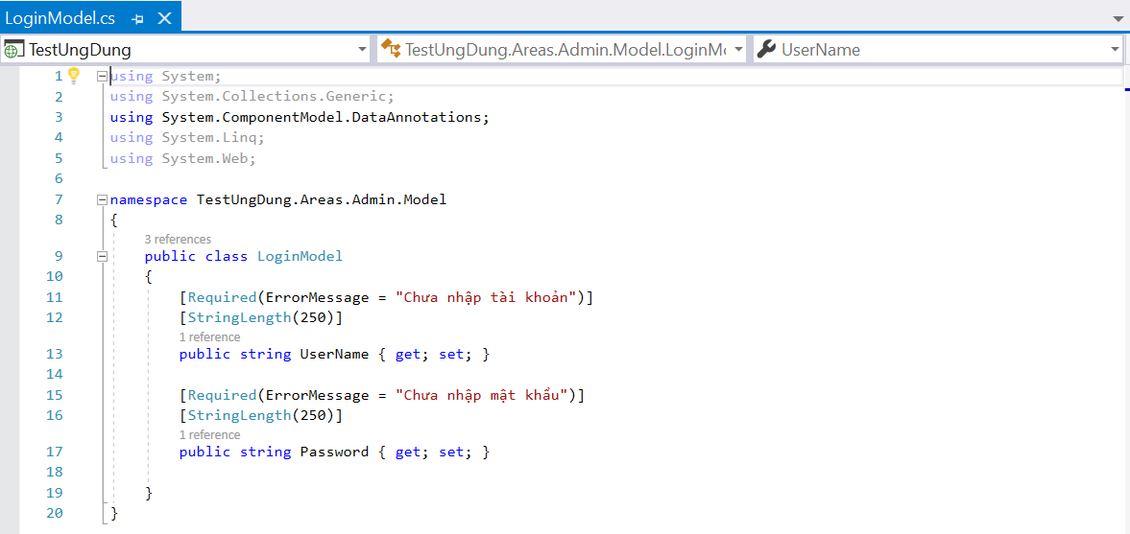

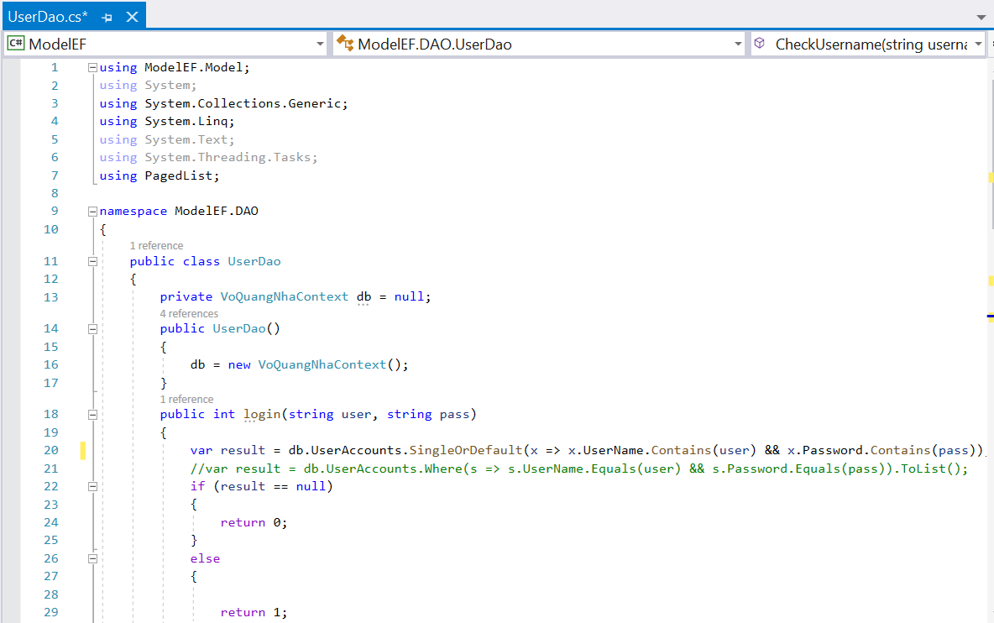

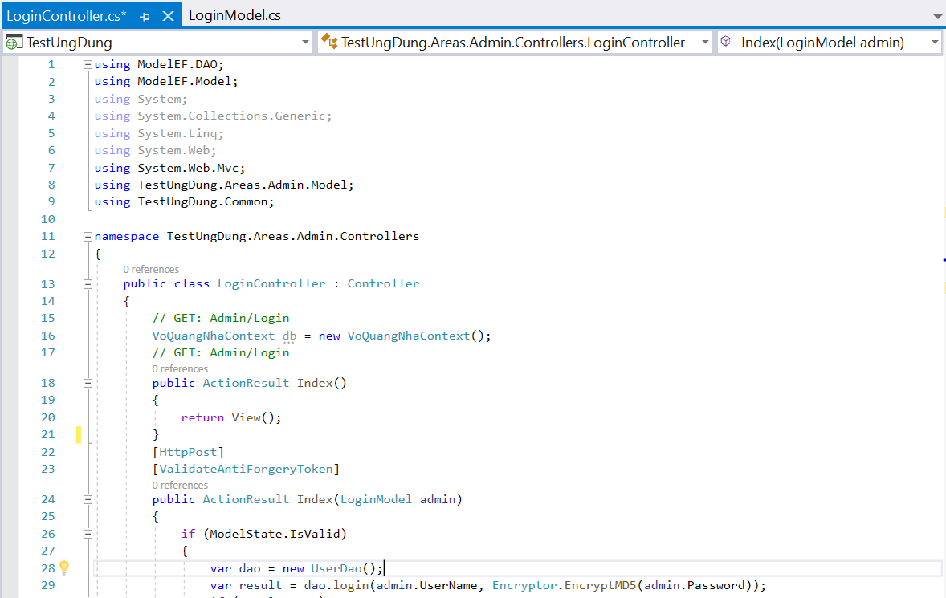

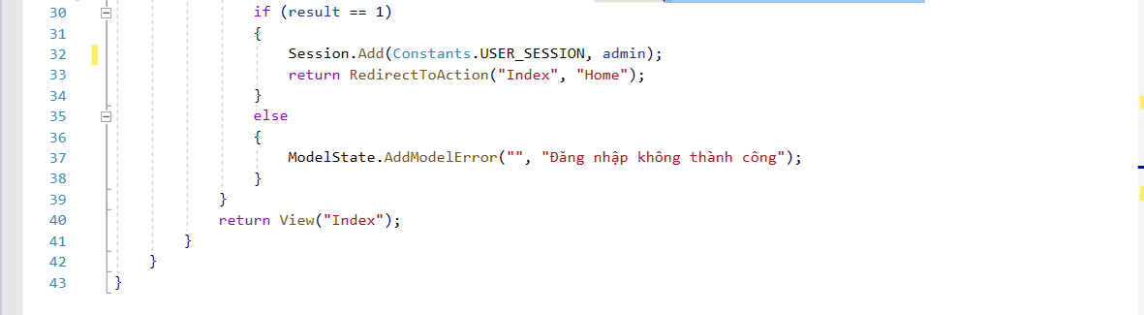

### Kết quả khi chạy:

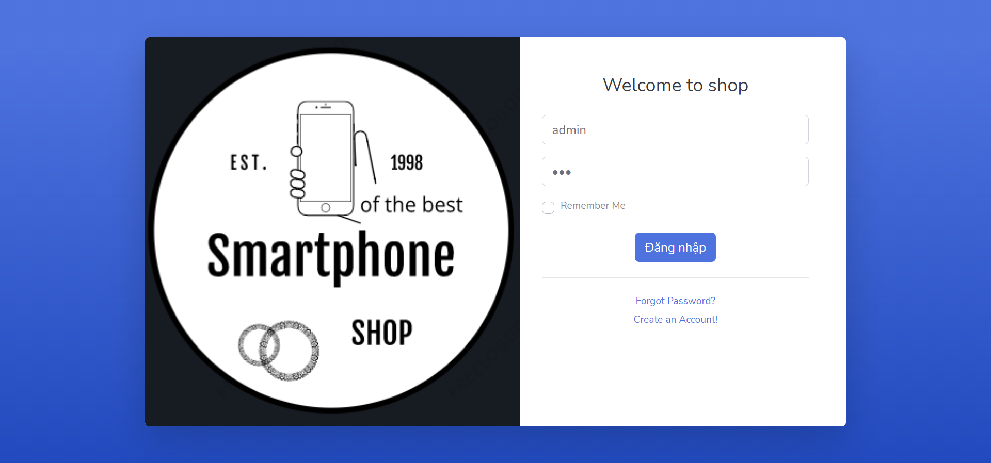

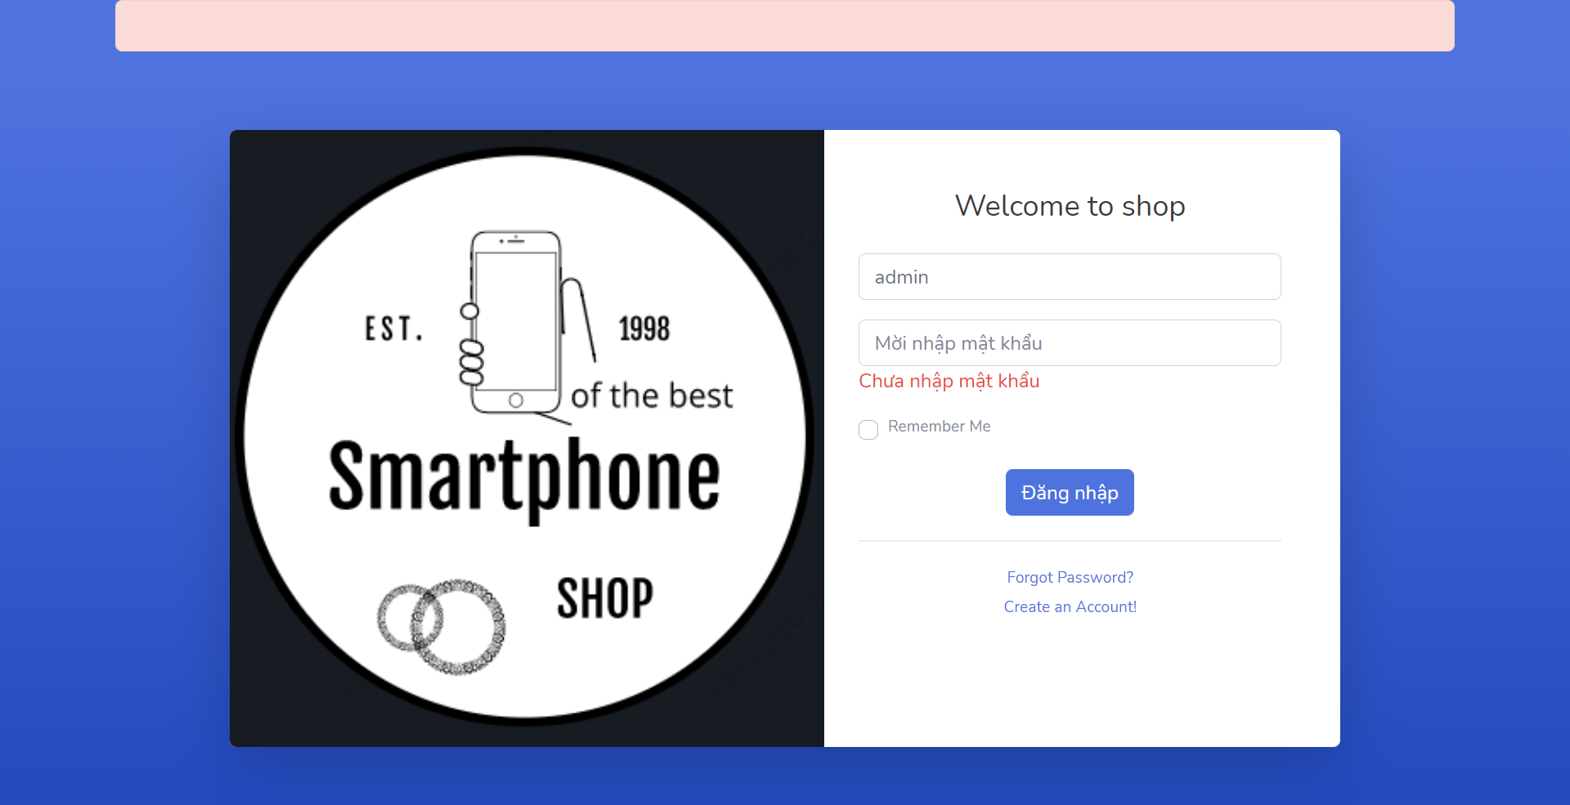

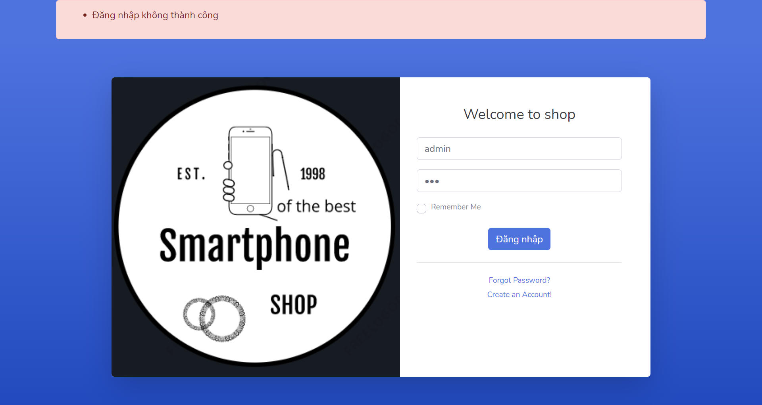

## Hiển thị danh sách UserAccount. Phân trang danh sách tài khoản người dùng (5 user/trang) và chức năng tìm kiếm.

### Code:

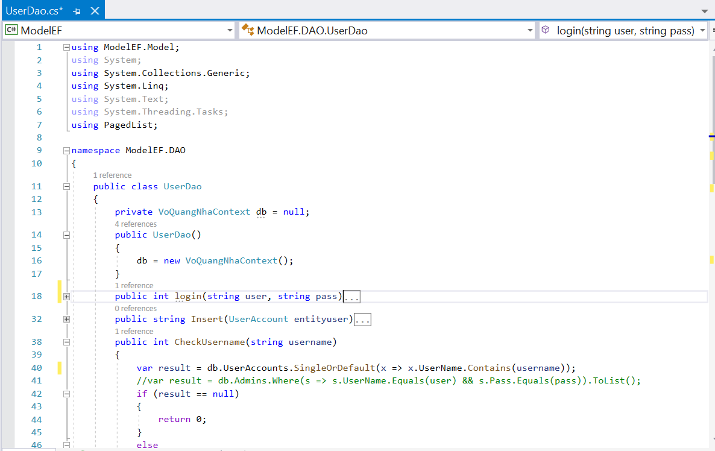

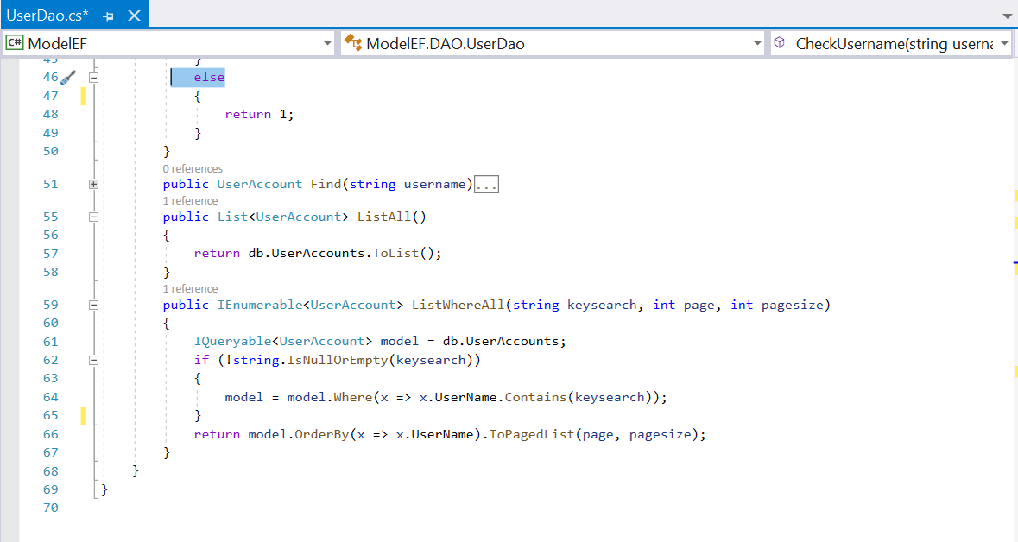

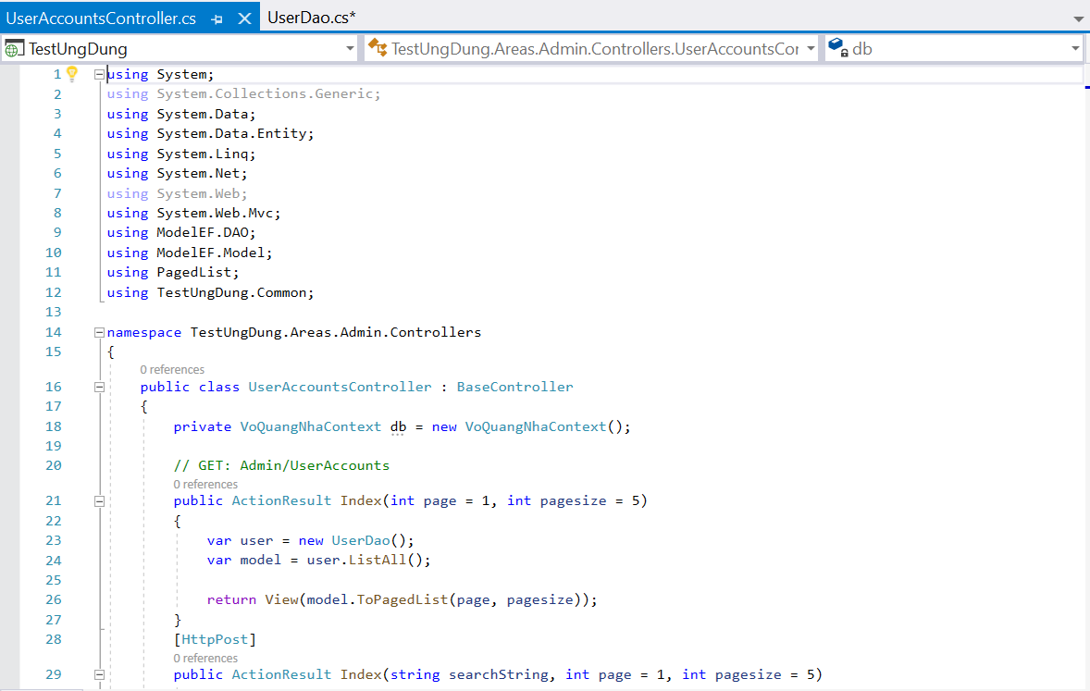

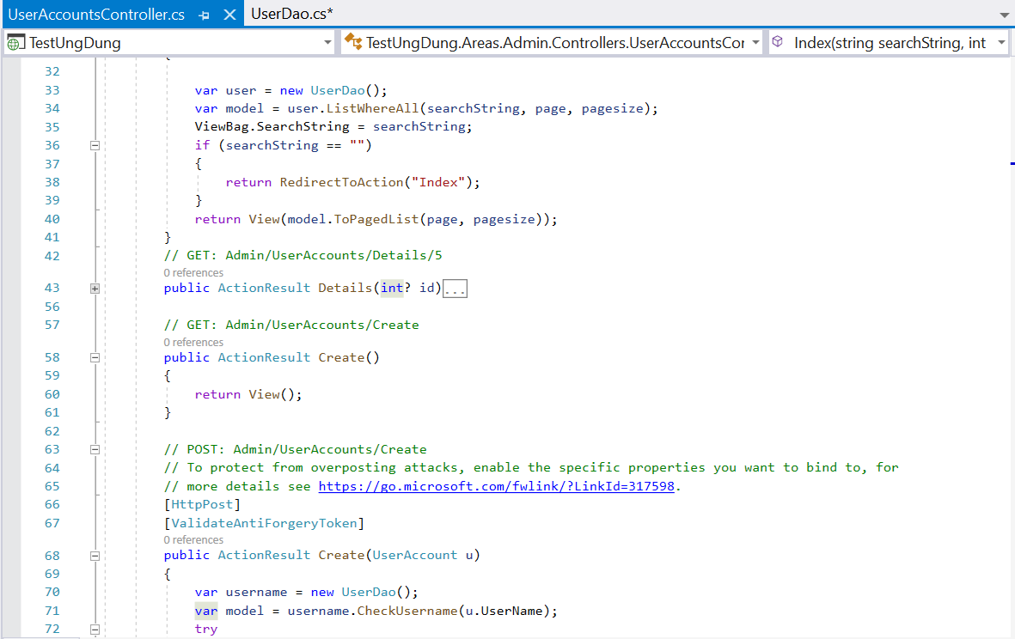

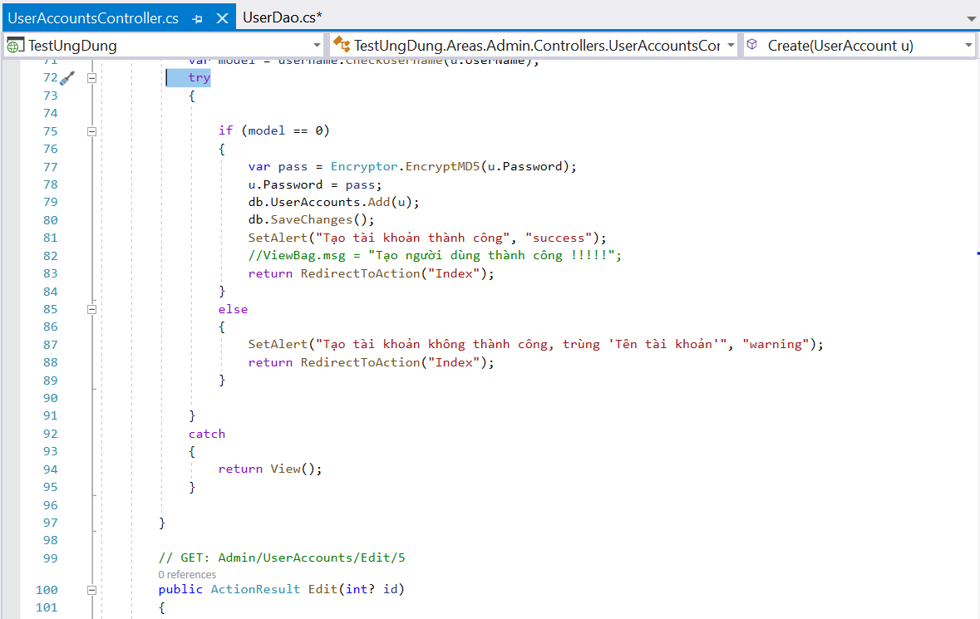

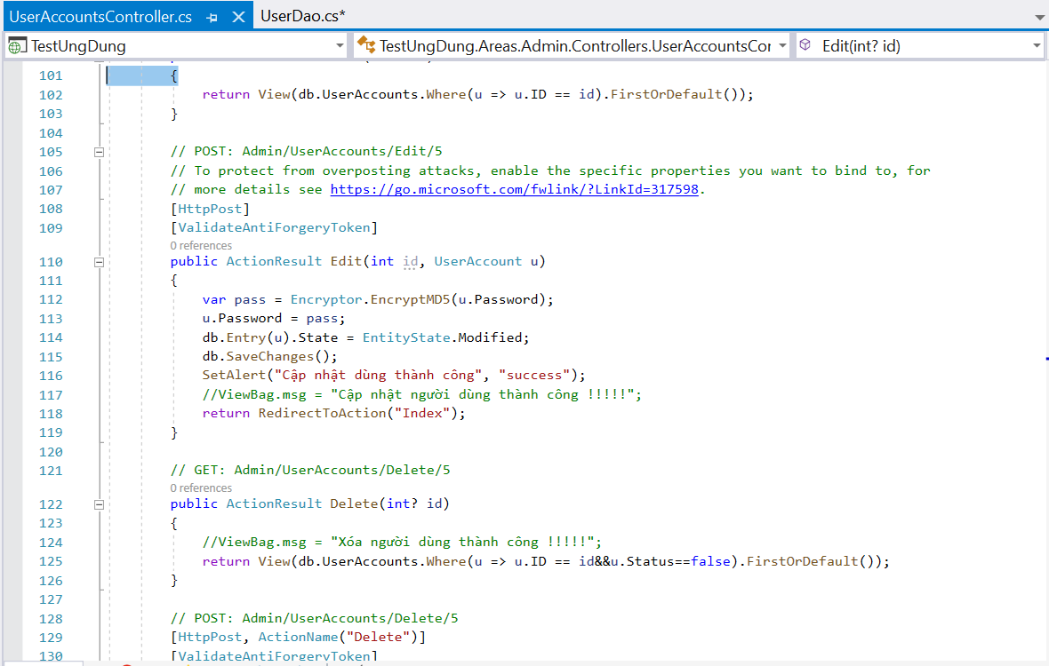

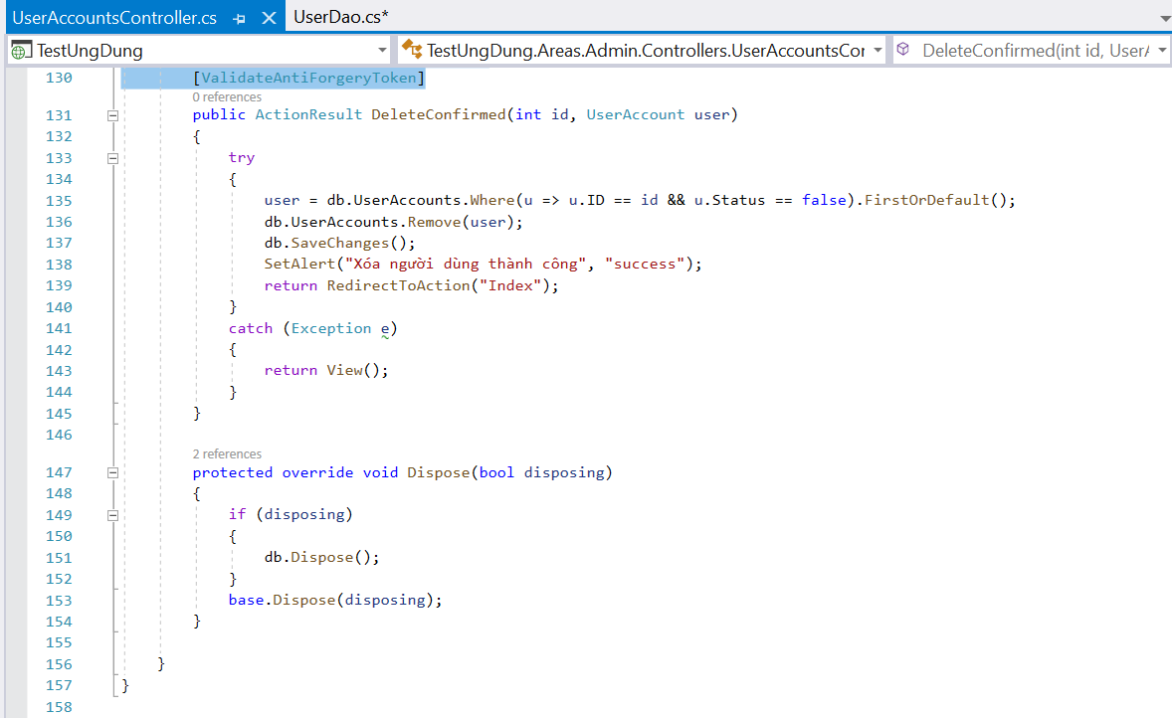

### Kết quả khi chạy:

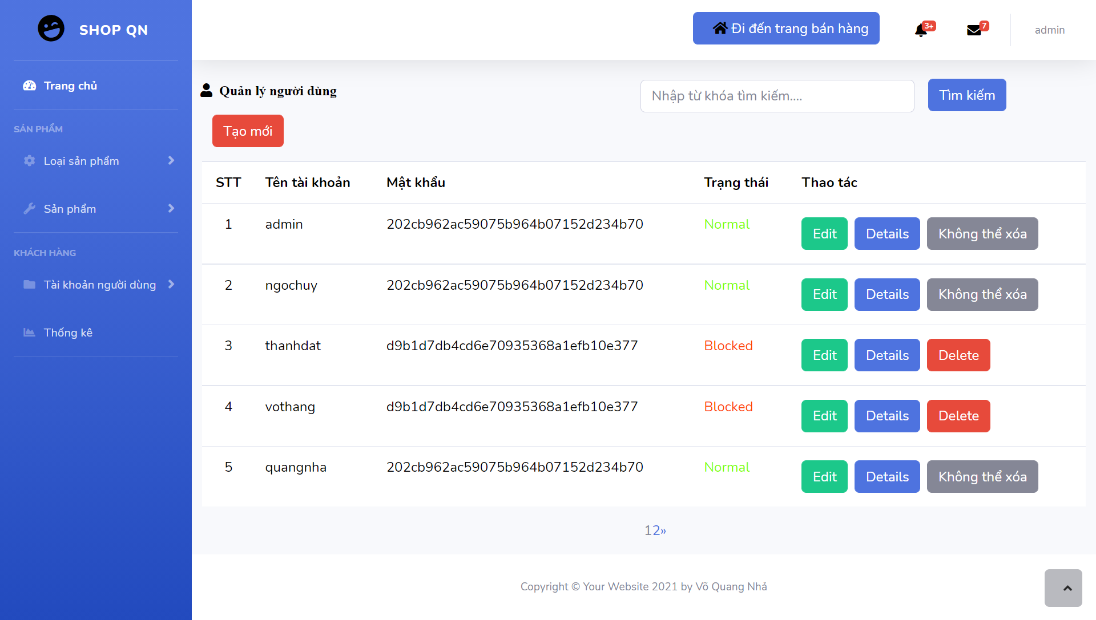

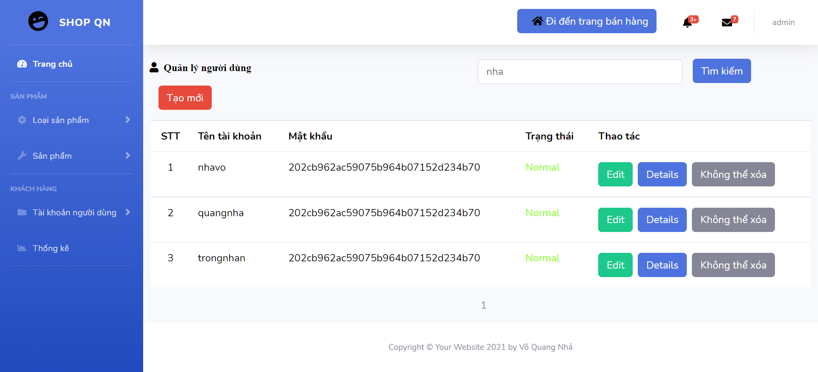

## Xóa người dùng có trạng thái Blocked.

### Code:

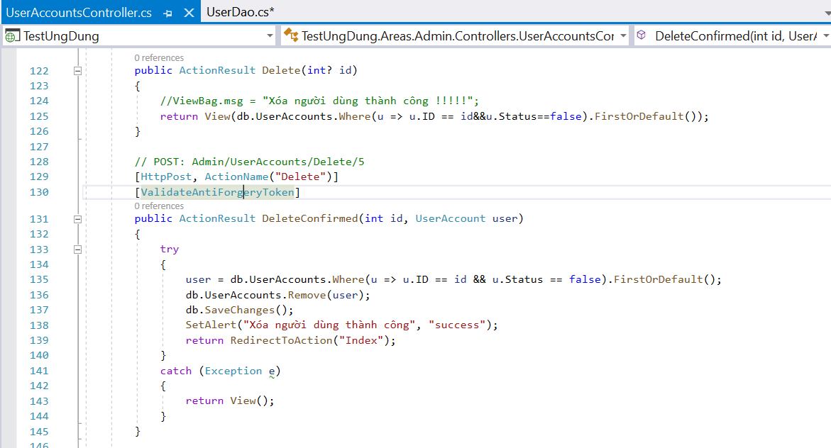

### Kết quả khi chạy:

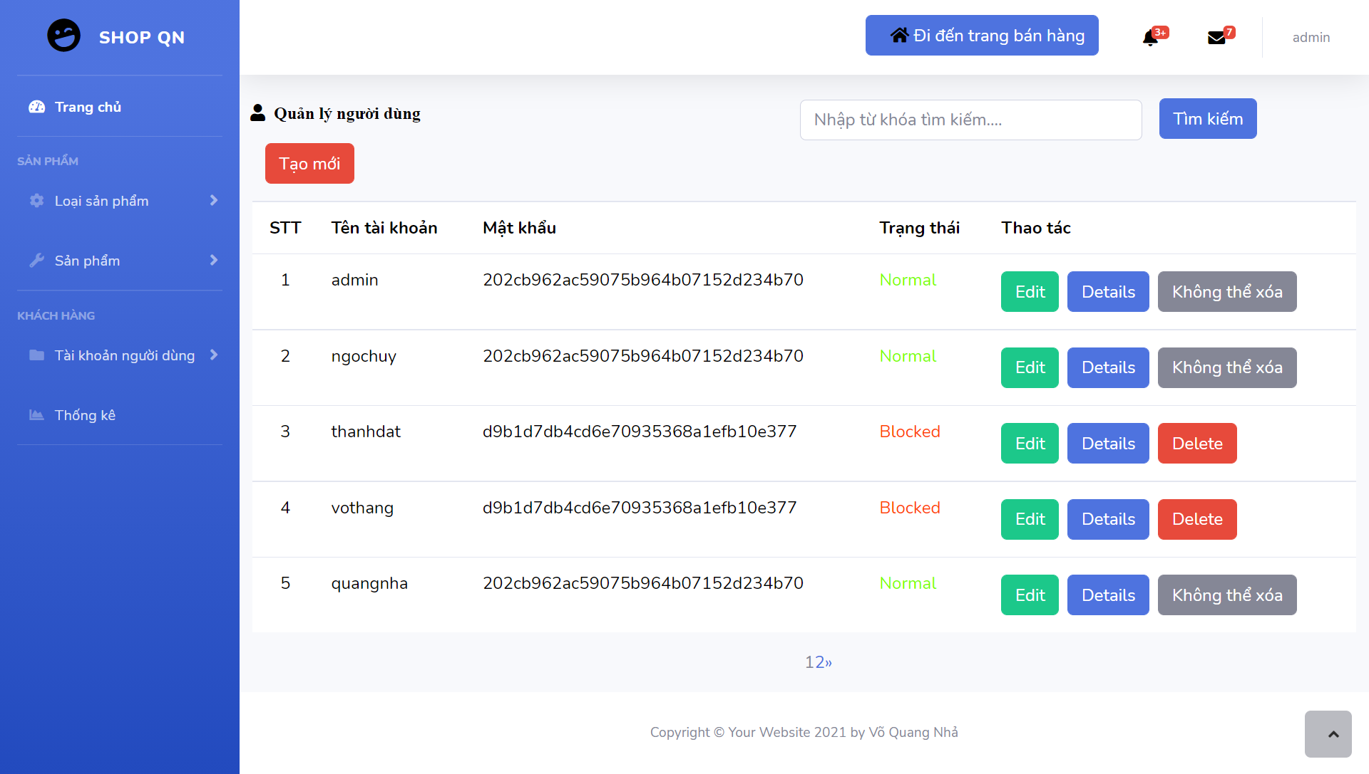

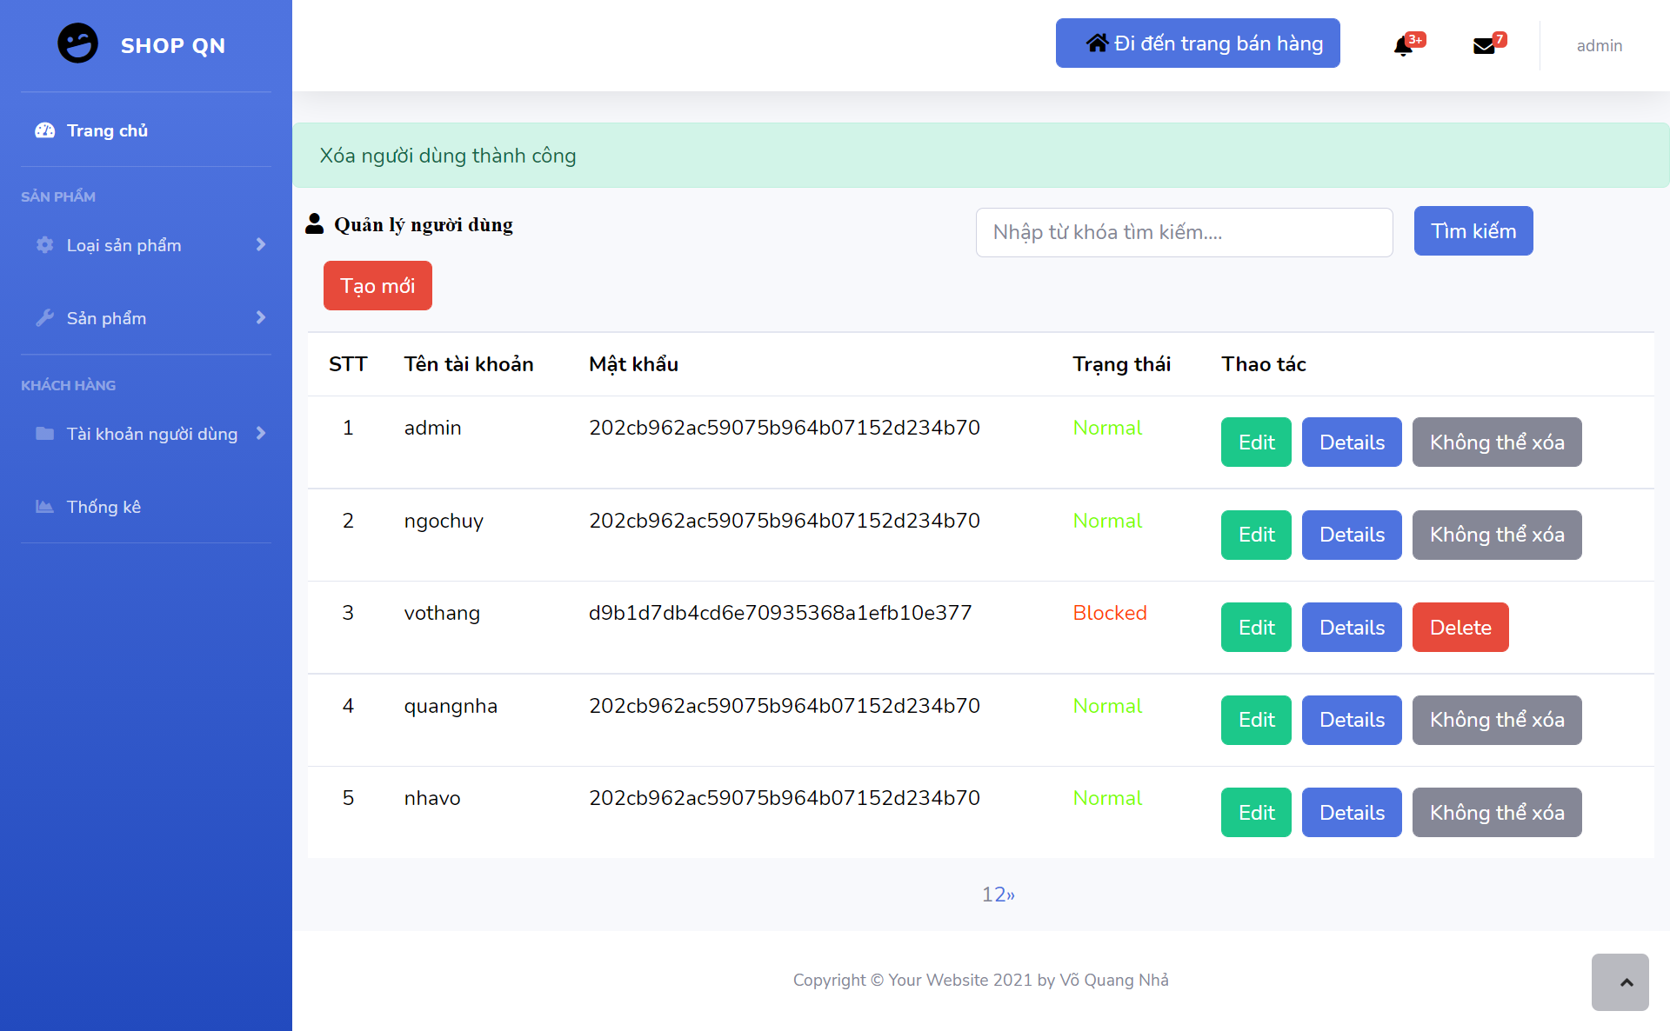

## Hiển thị danh sách sản phẩm. Yêu cầu: sắp xếp theo Số lượng tăng dần, Đơn giá giảm dần, dưới dạng bảng có các cột.

### Code:

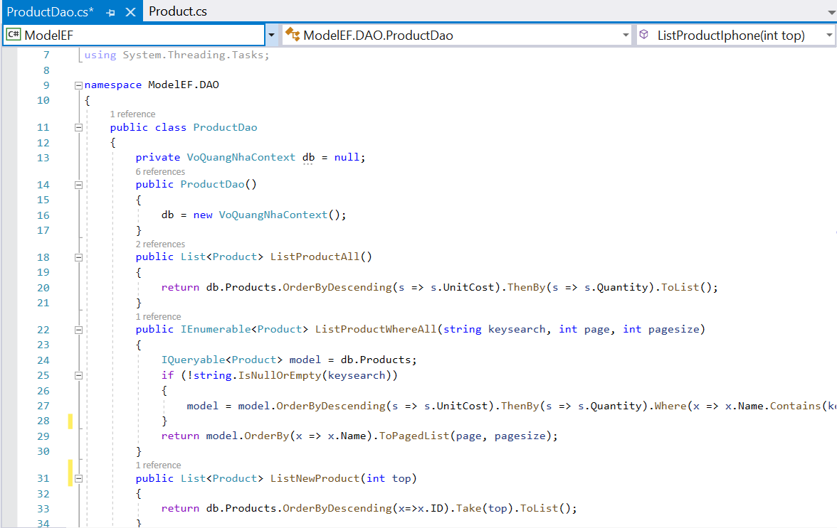

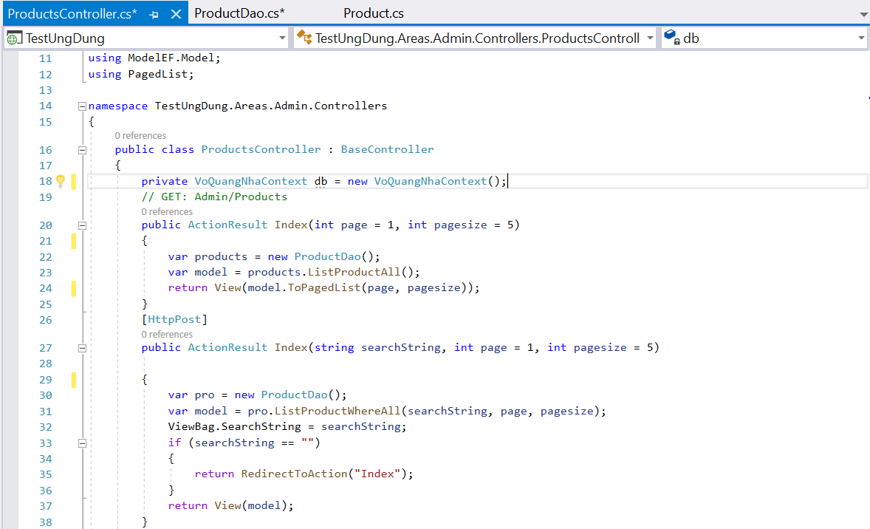

### Kết quả khi chạy:

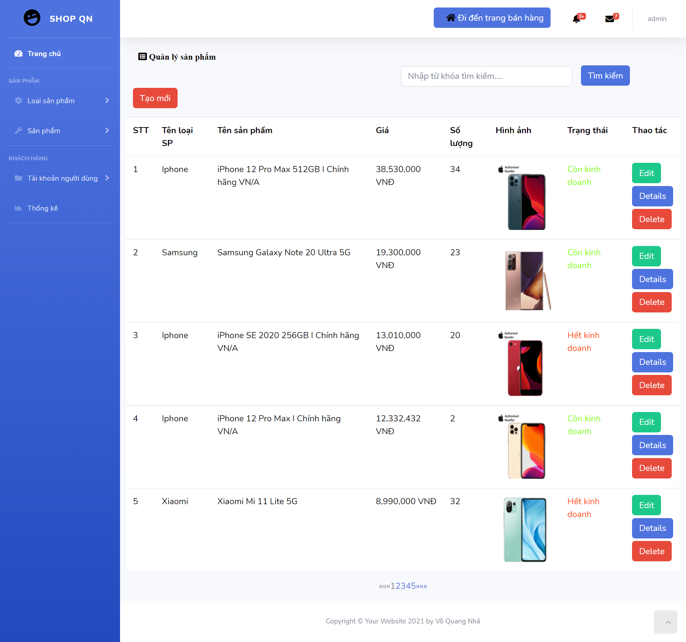

## Click vào link Xem chi tiết (ở cột Thao tác) sẽ chuyển đến trang xem được chi tiết của sản phẩm.

### Code:

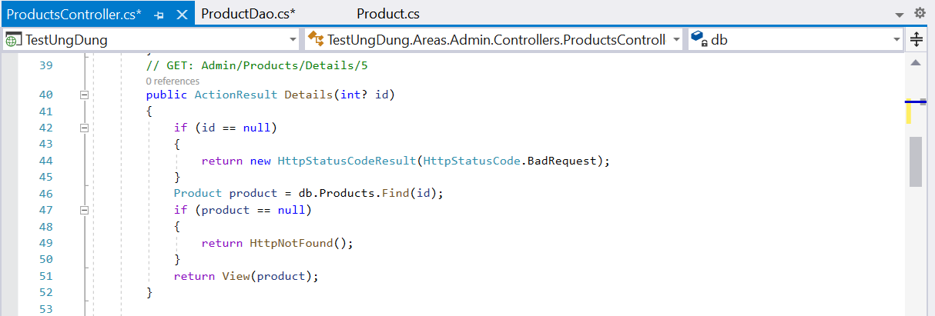

### Kết quả khi chạy:

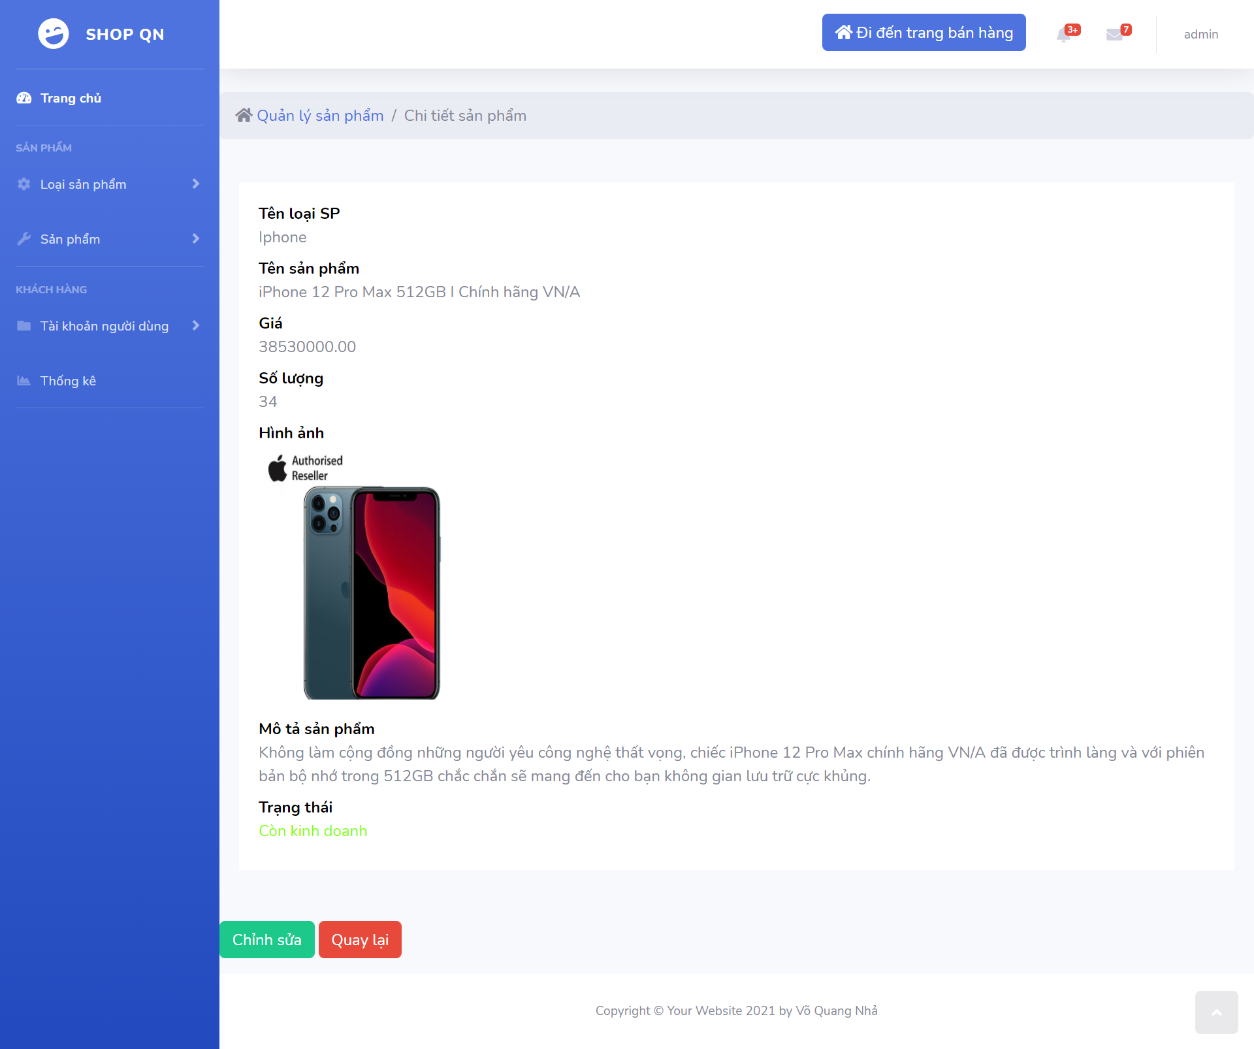

## Thiết kế form, thực hiện chức năng thêm 1 sản phẩm.

### Code:

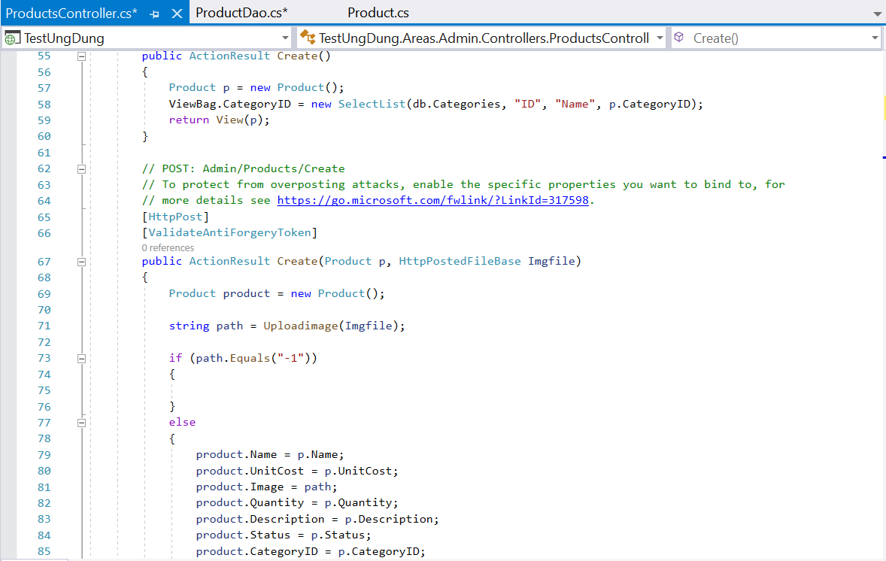

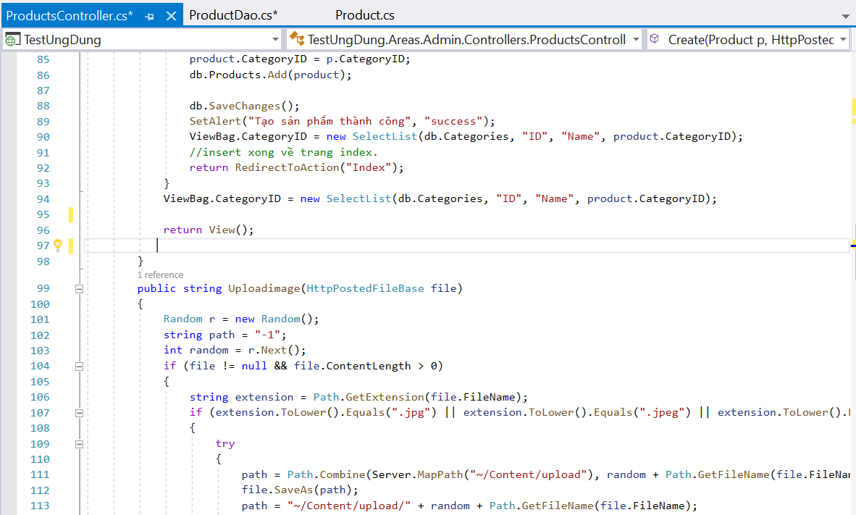

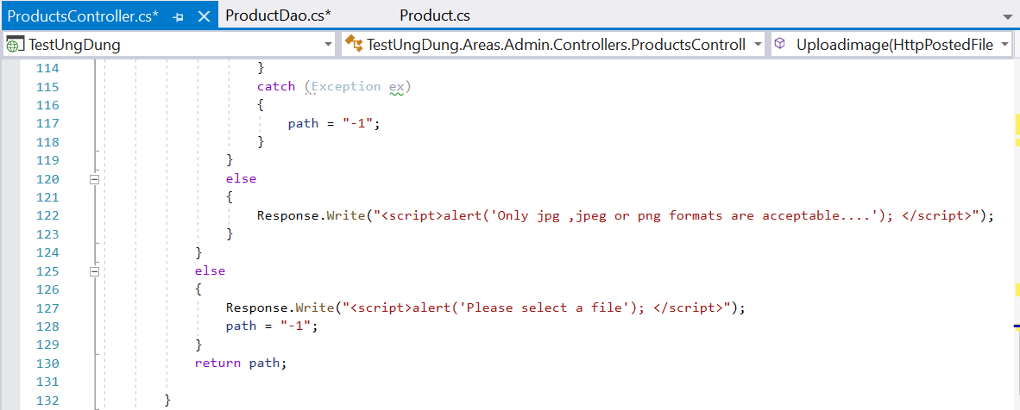

### Kết quả khi chạy:

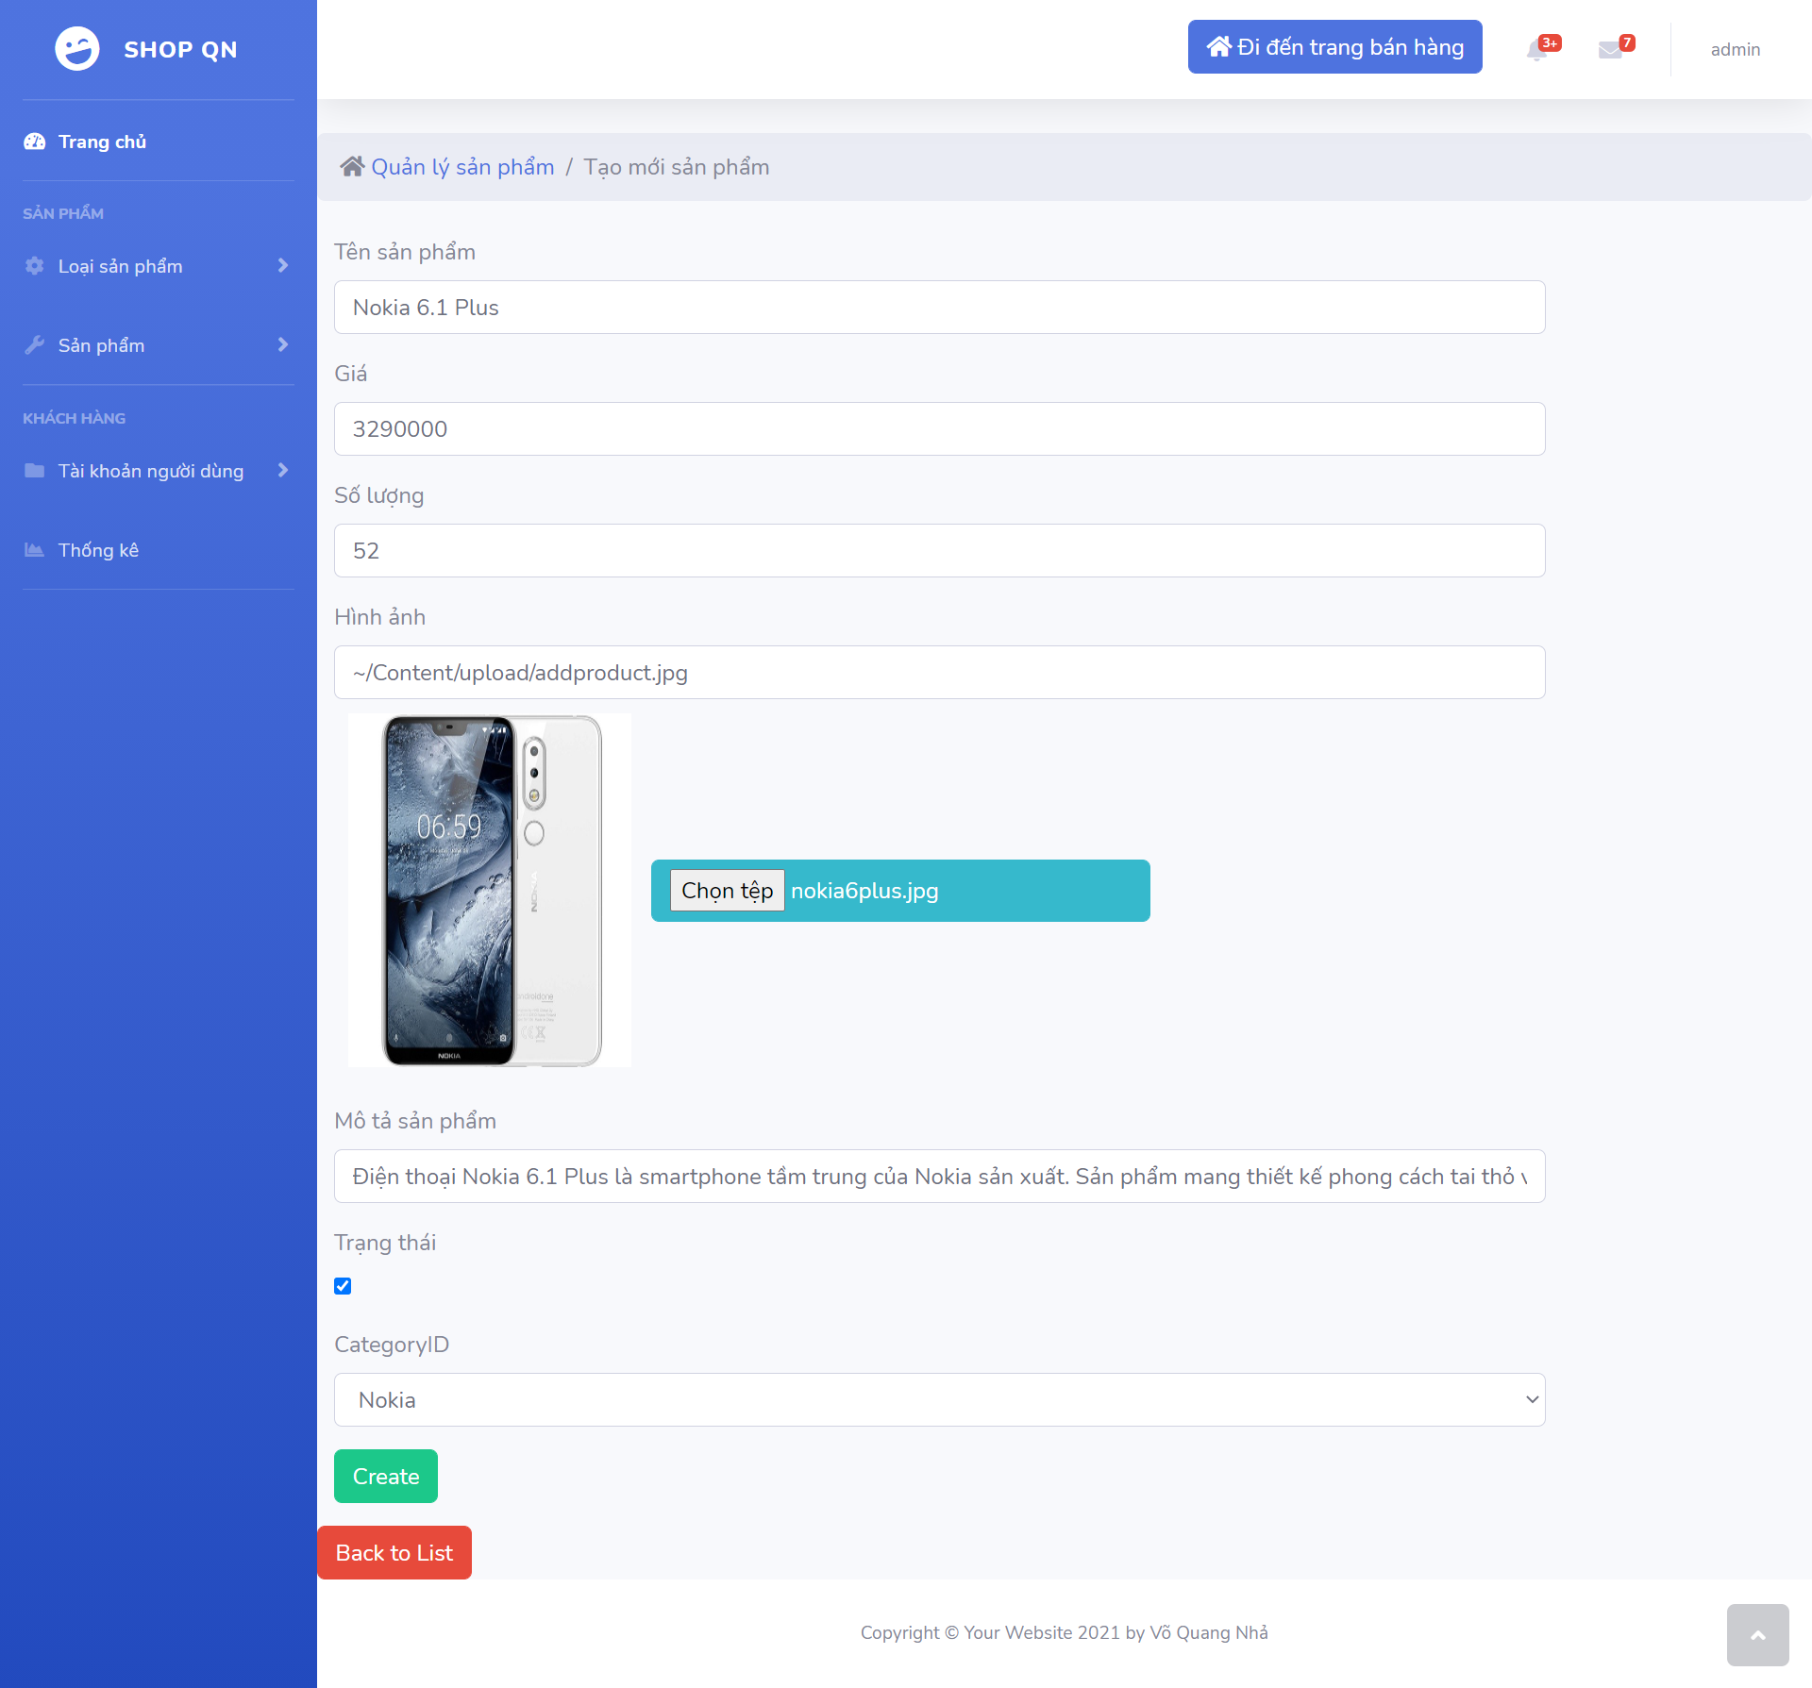

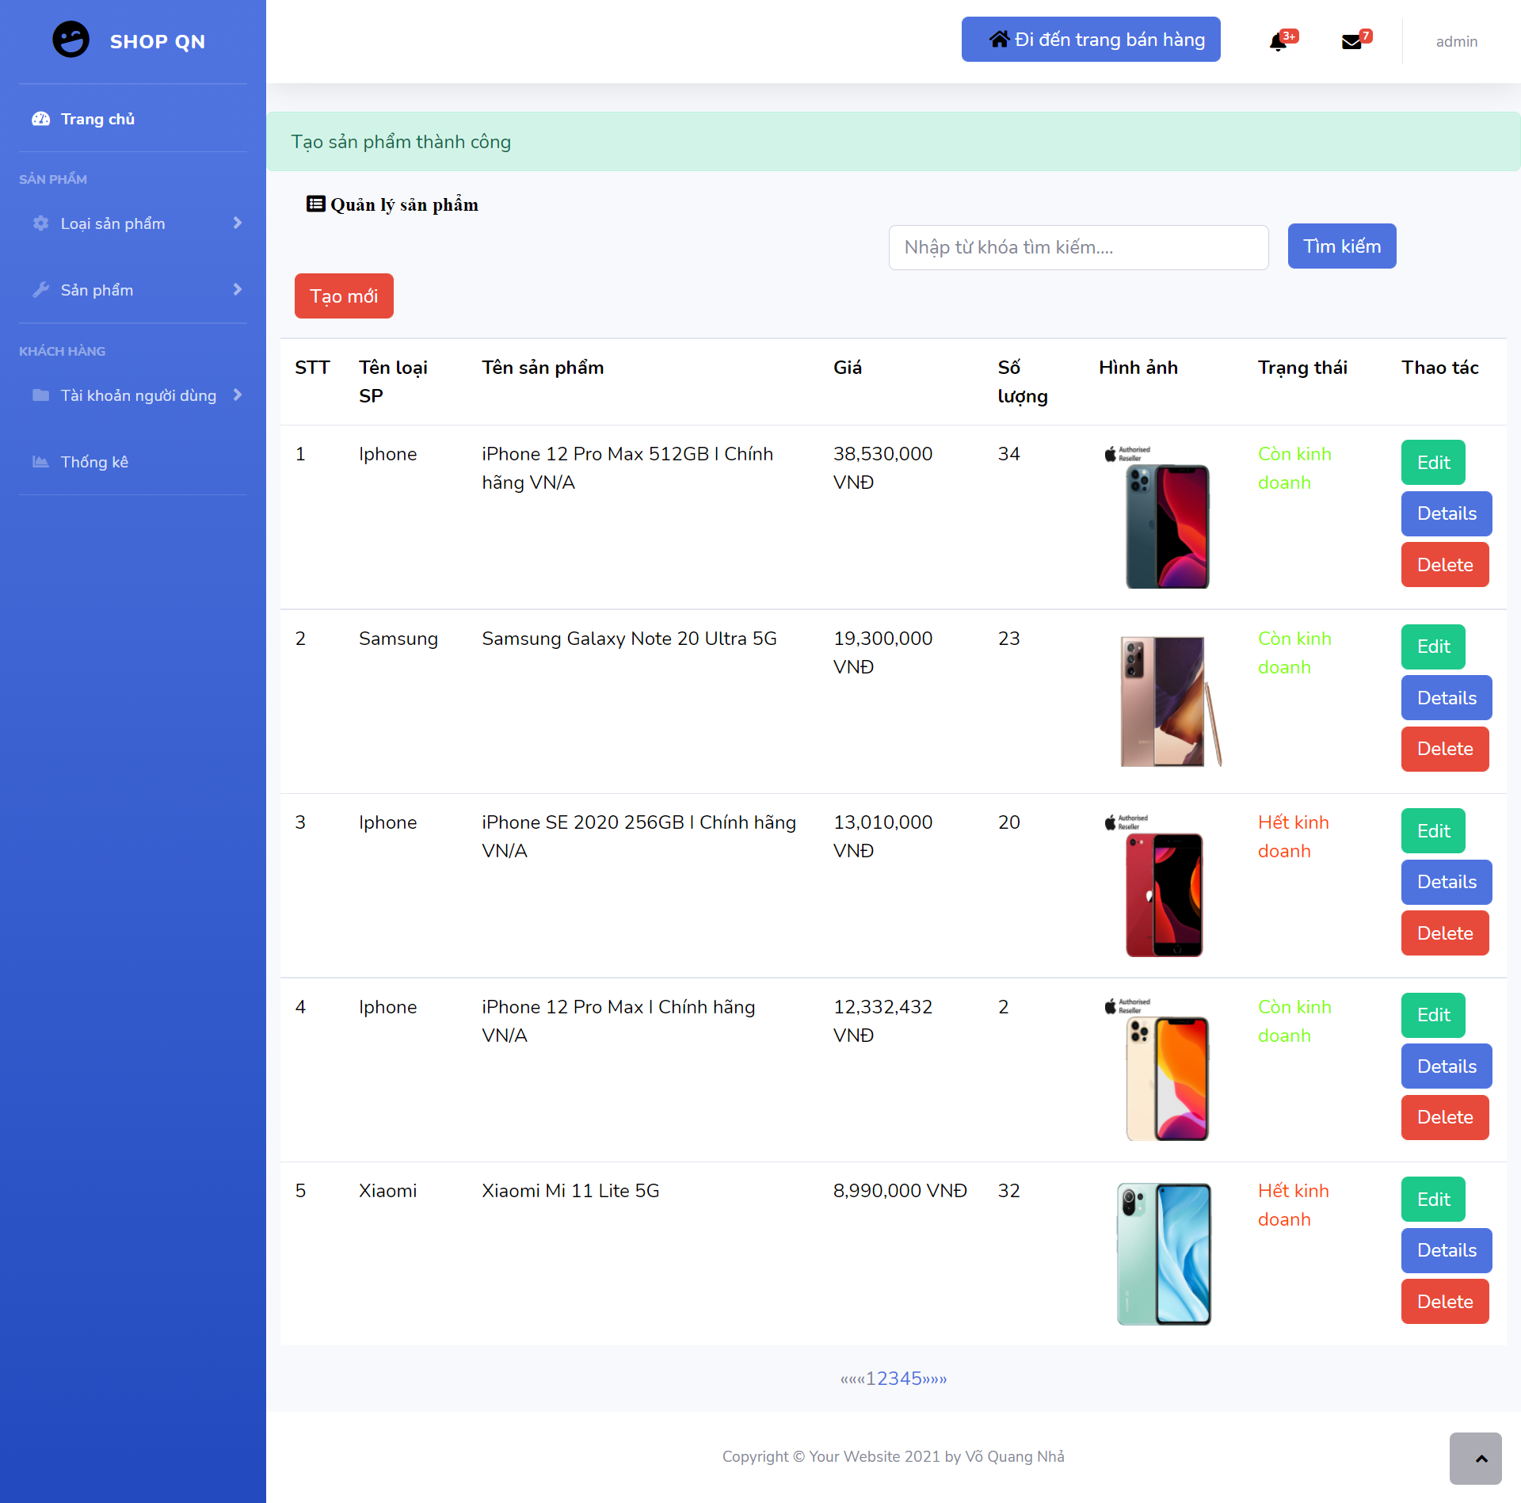

## Validation dữ liệu trên form (dùng DataAnnotation).

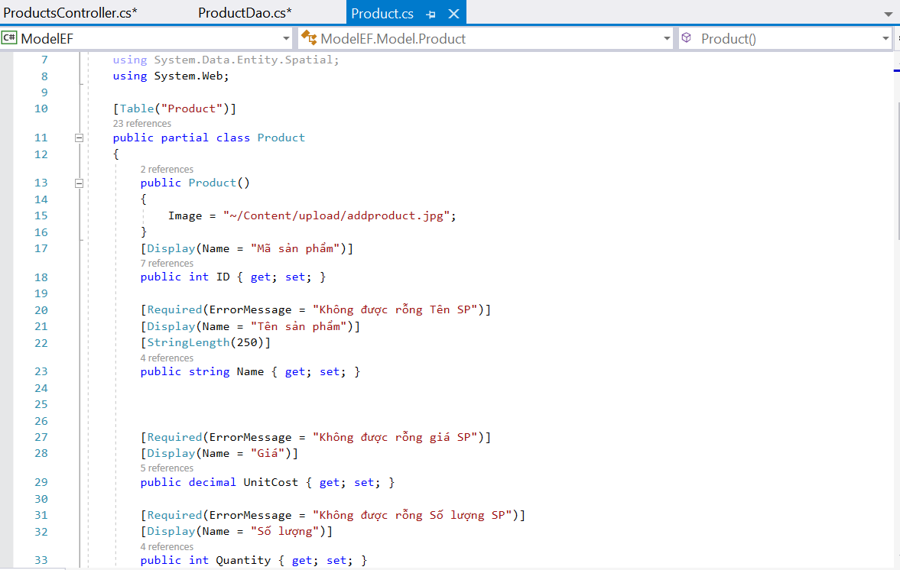

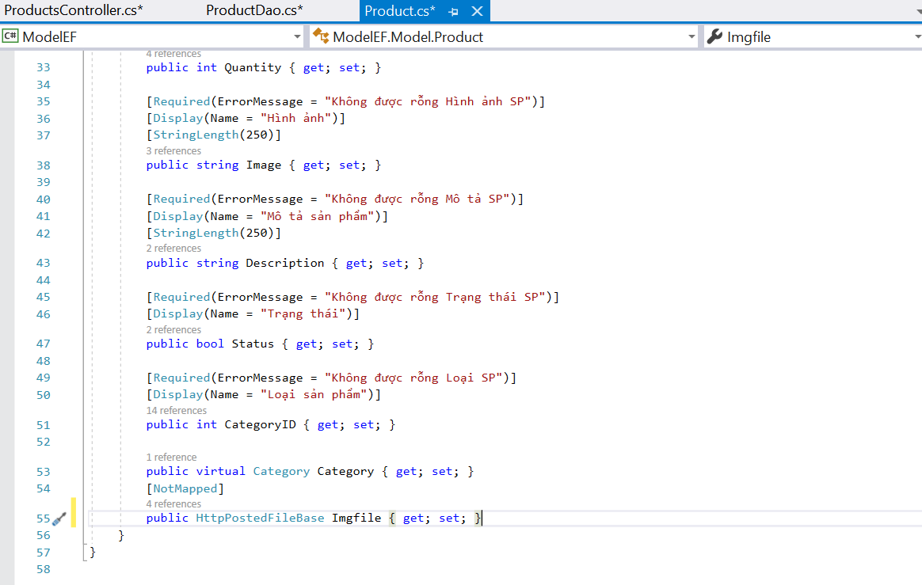

# THỰC HIỆN YÊU CẦU TRANG NGƯỜI DÙNG

## Download 1 template bán hàng bất kỳ, hiệu chỉnh lại cho phù hợp với dữ liệu của bảng Sản phẩm. Đổ dữ liệu của bảng sản phẩm vào trang chủ.

### Code:

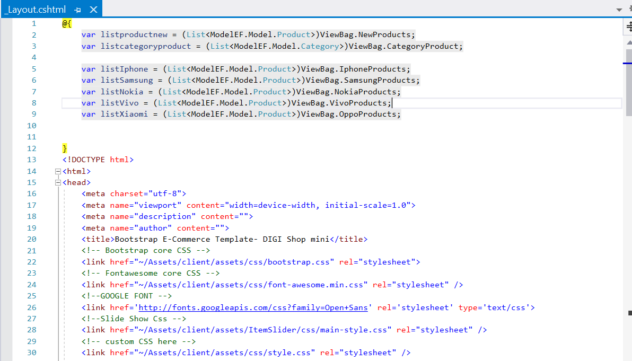

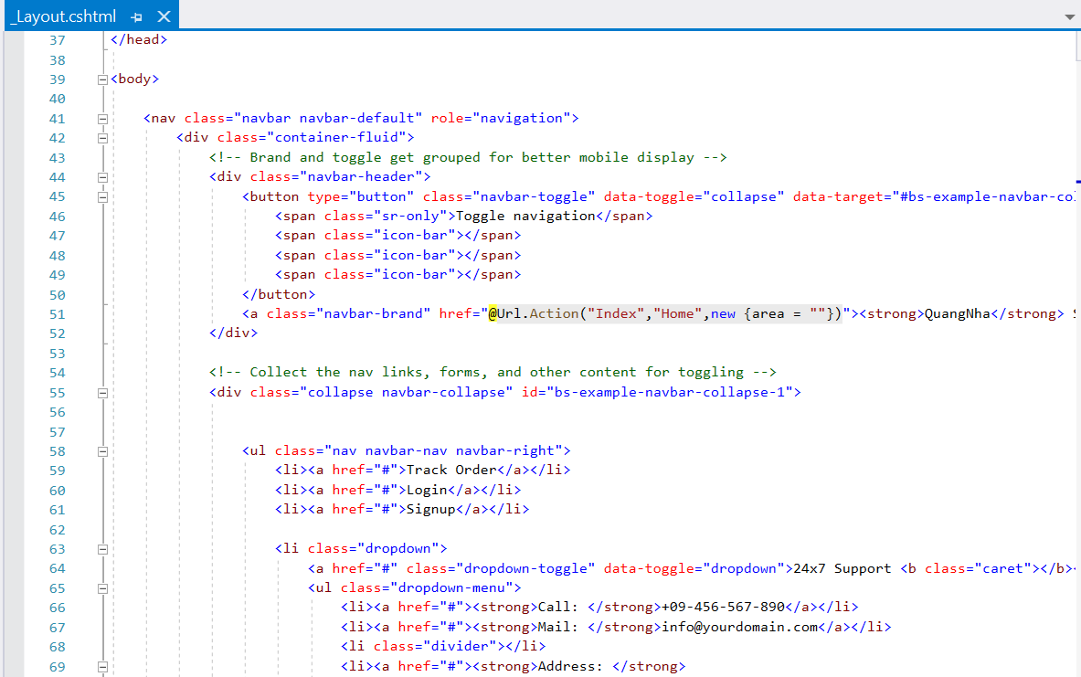

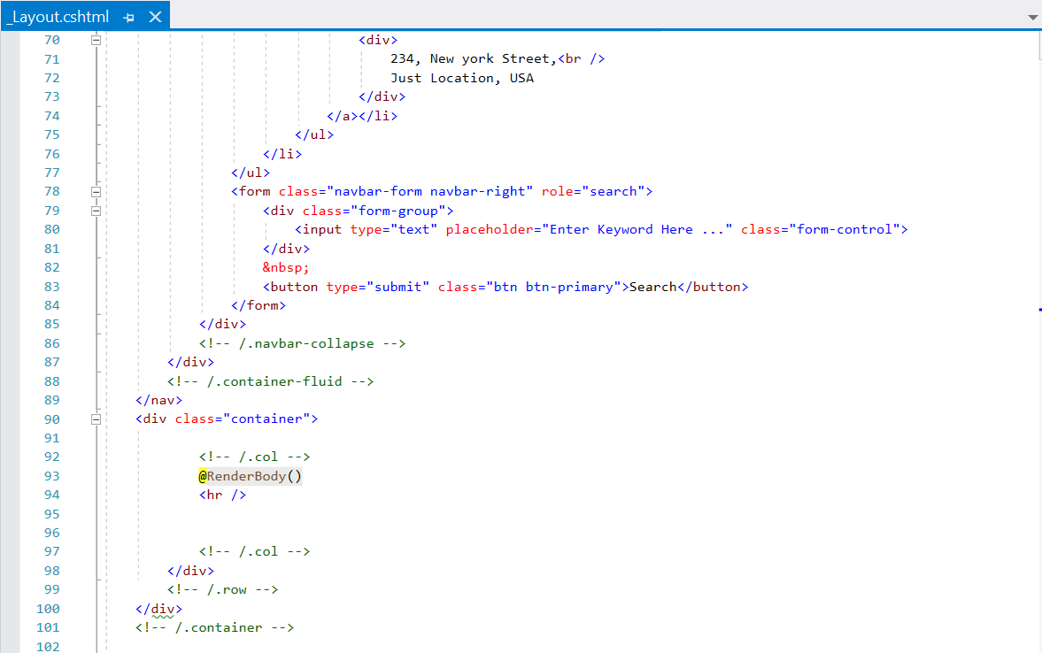

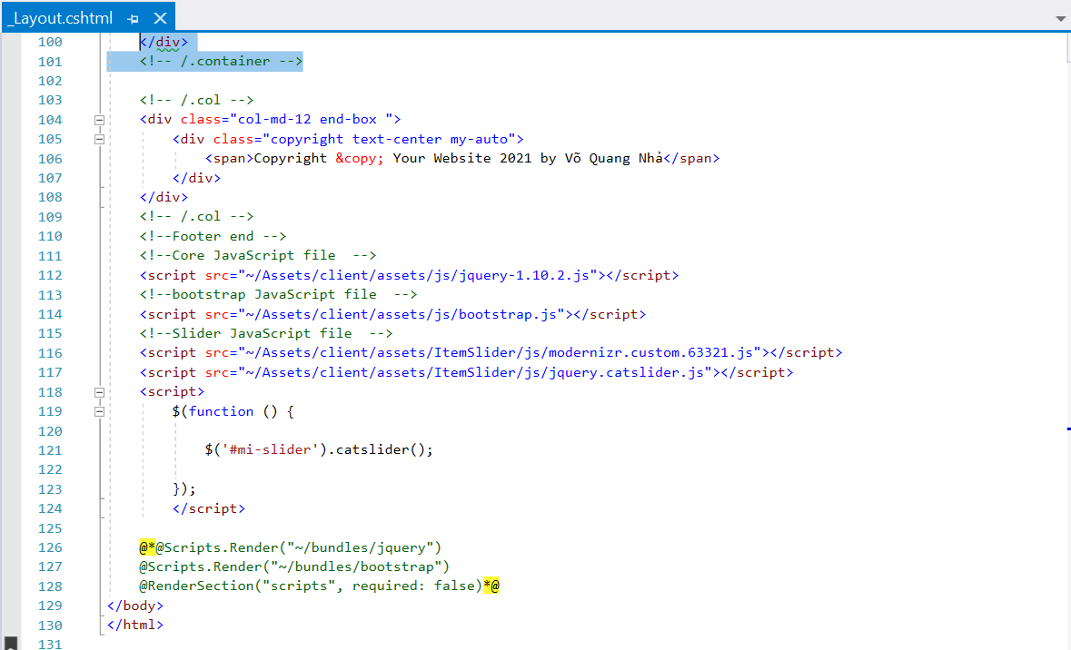

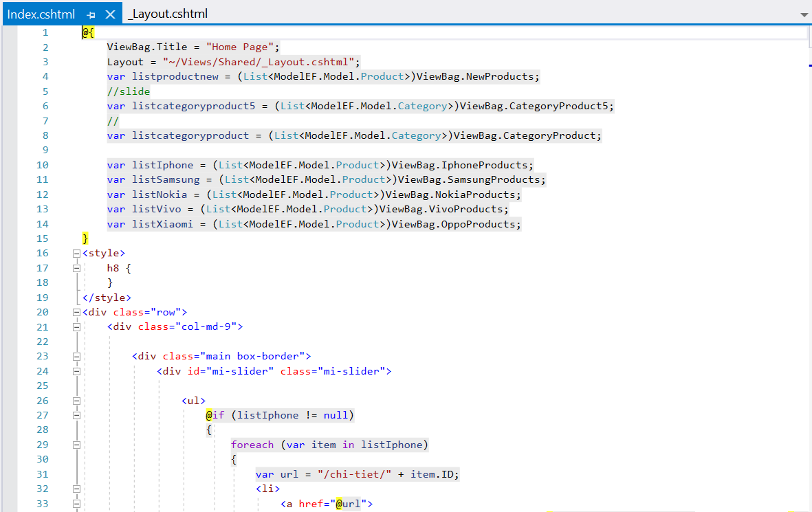

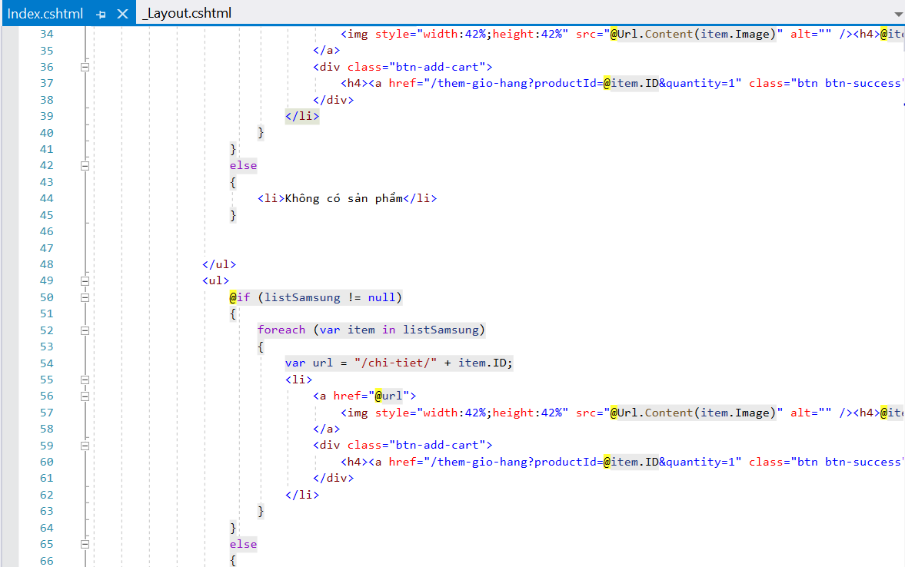

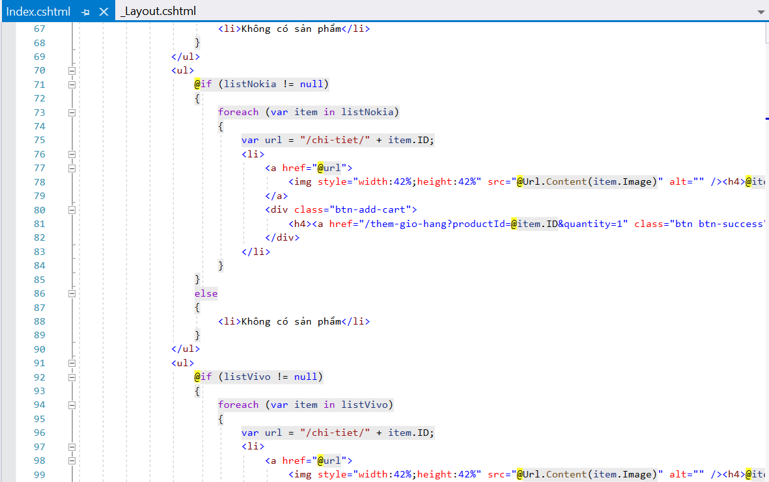

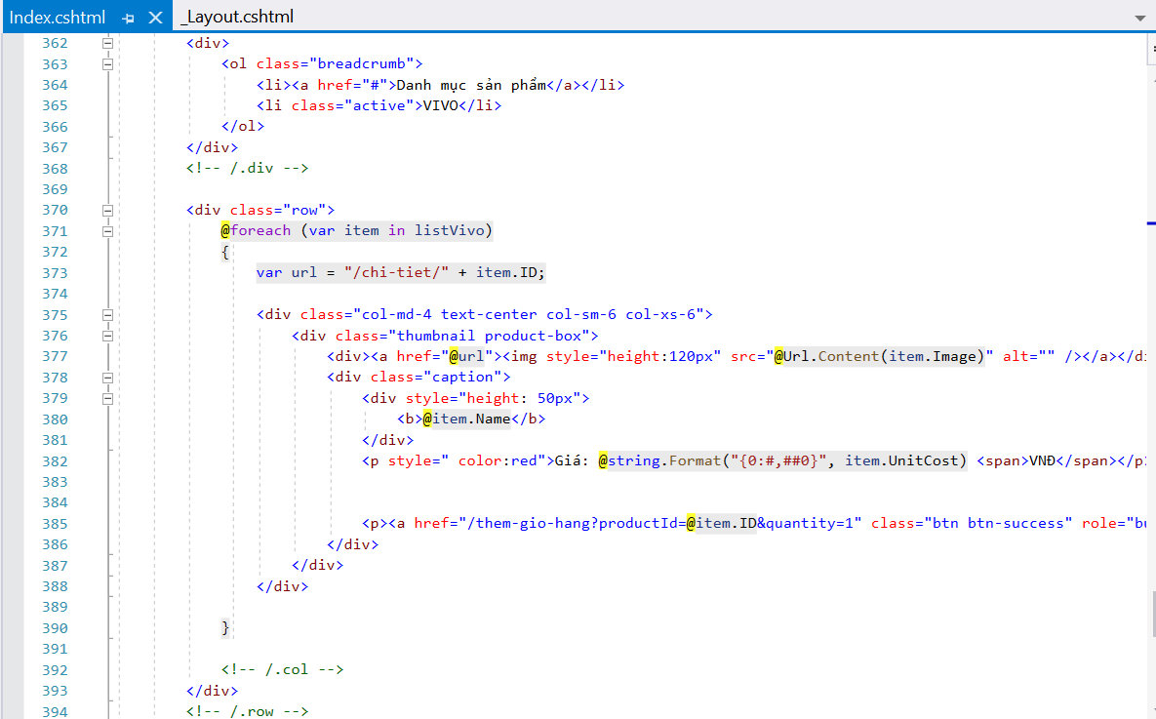

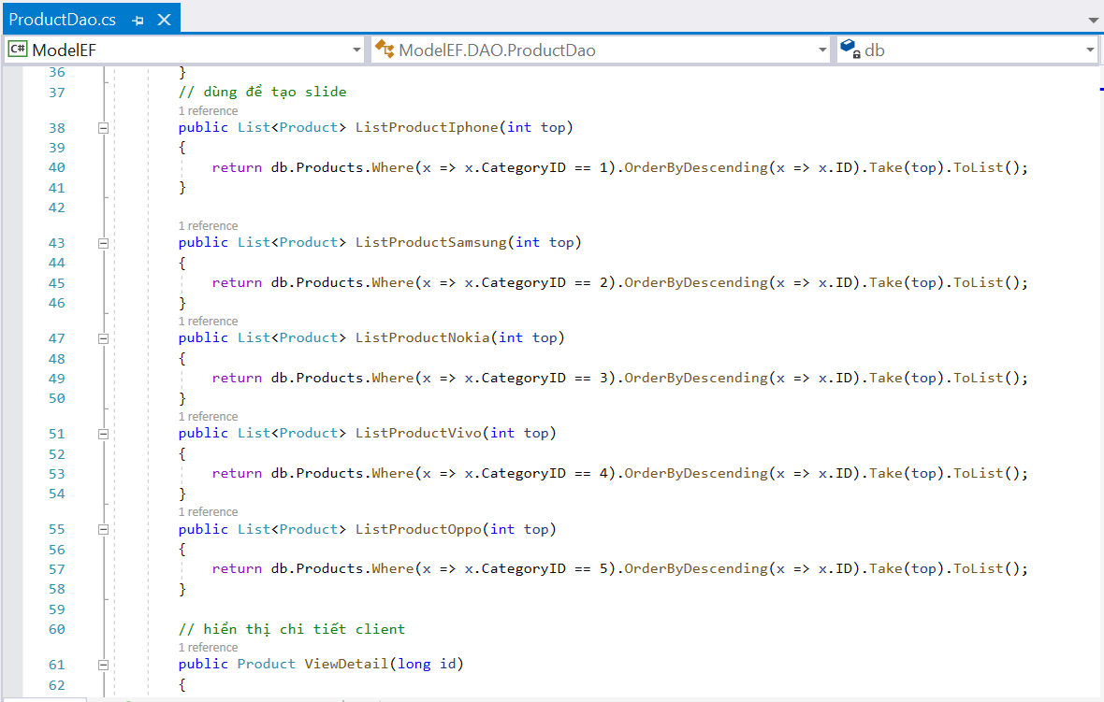

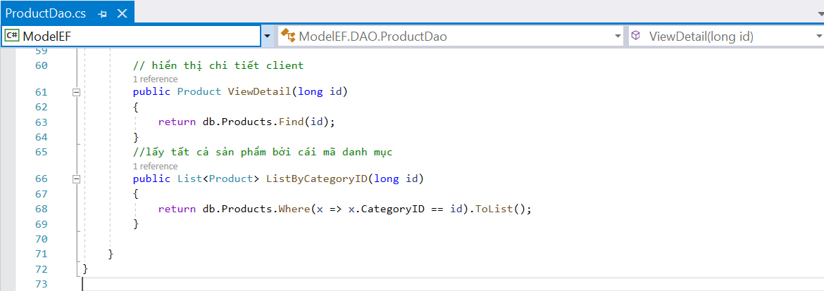

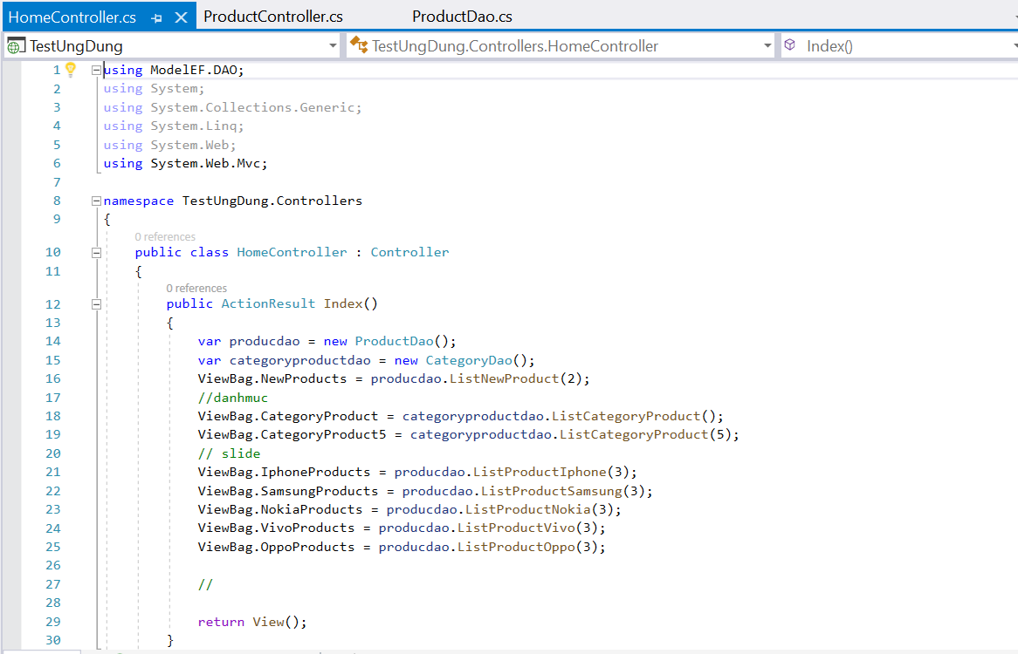

### Kết quả khi chạy:

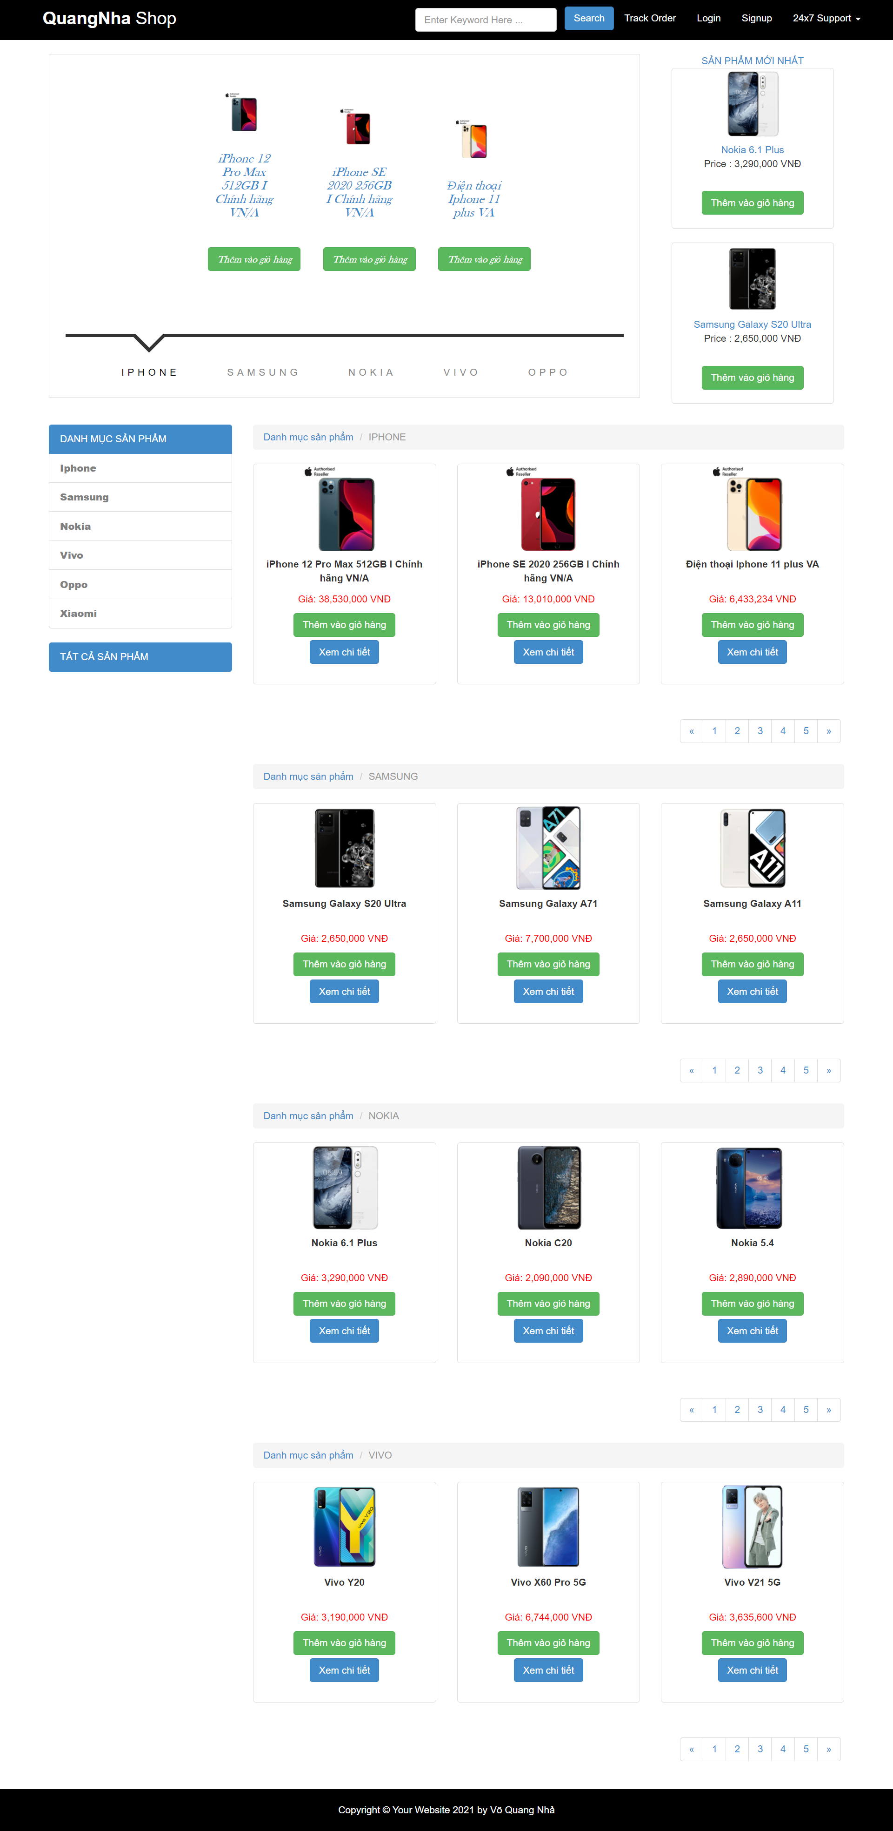

## Trang chi tiết của sản phẩm.

### Code:

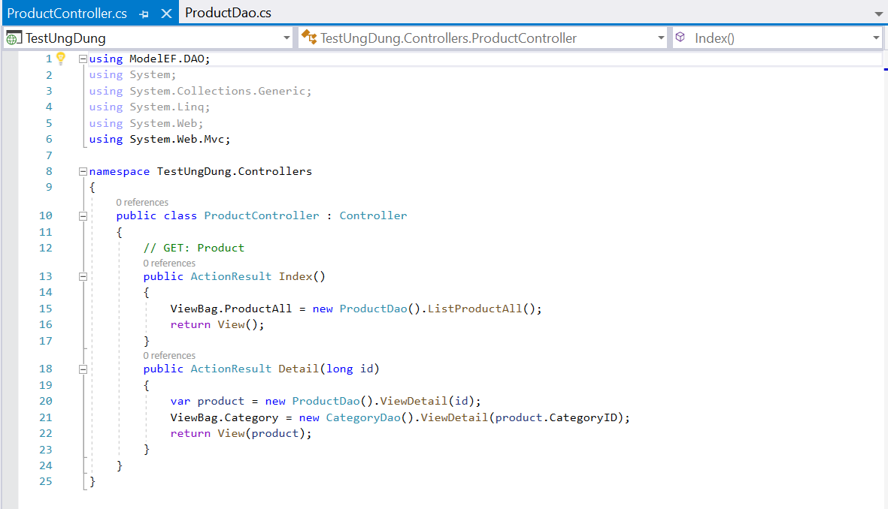

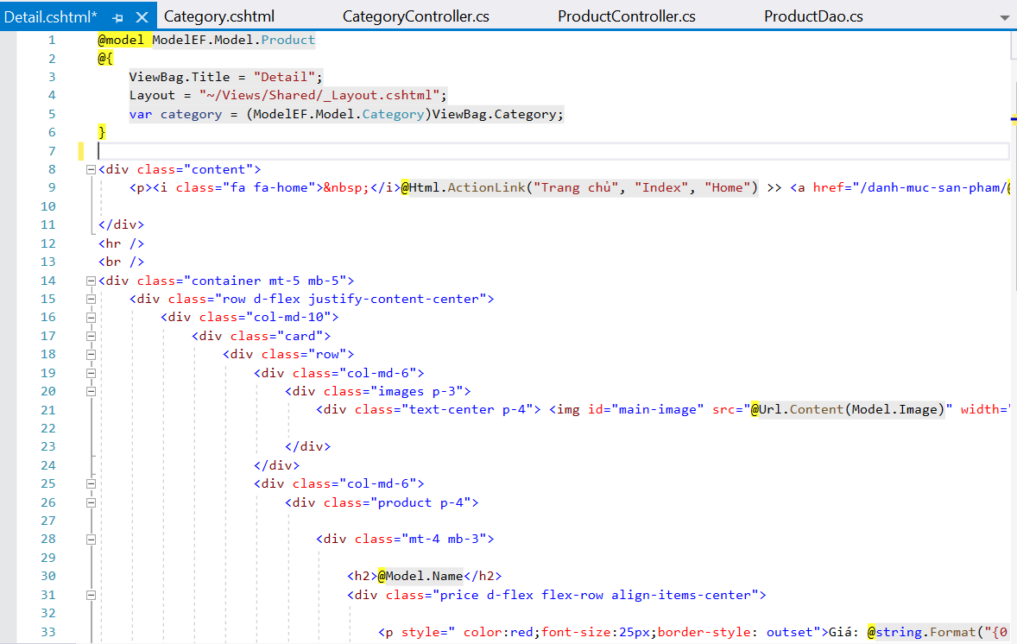

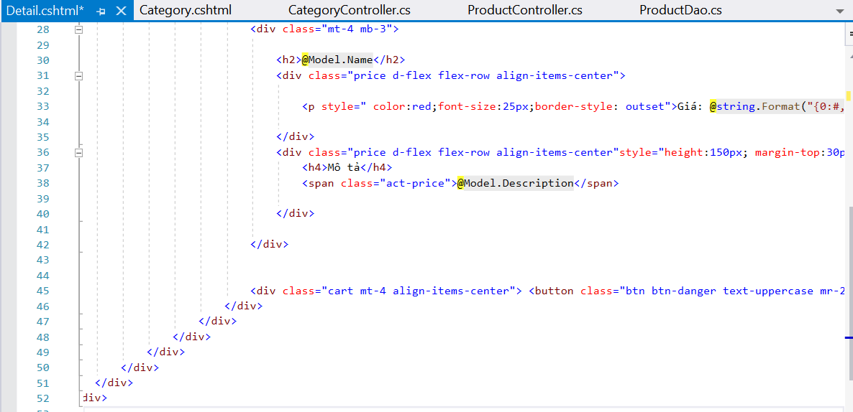

### Kết quả khi chạy:

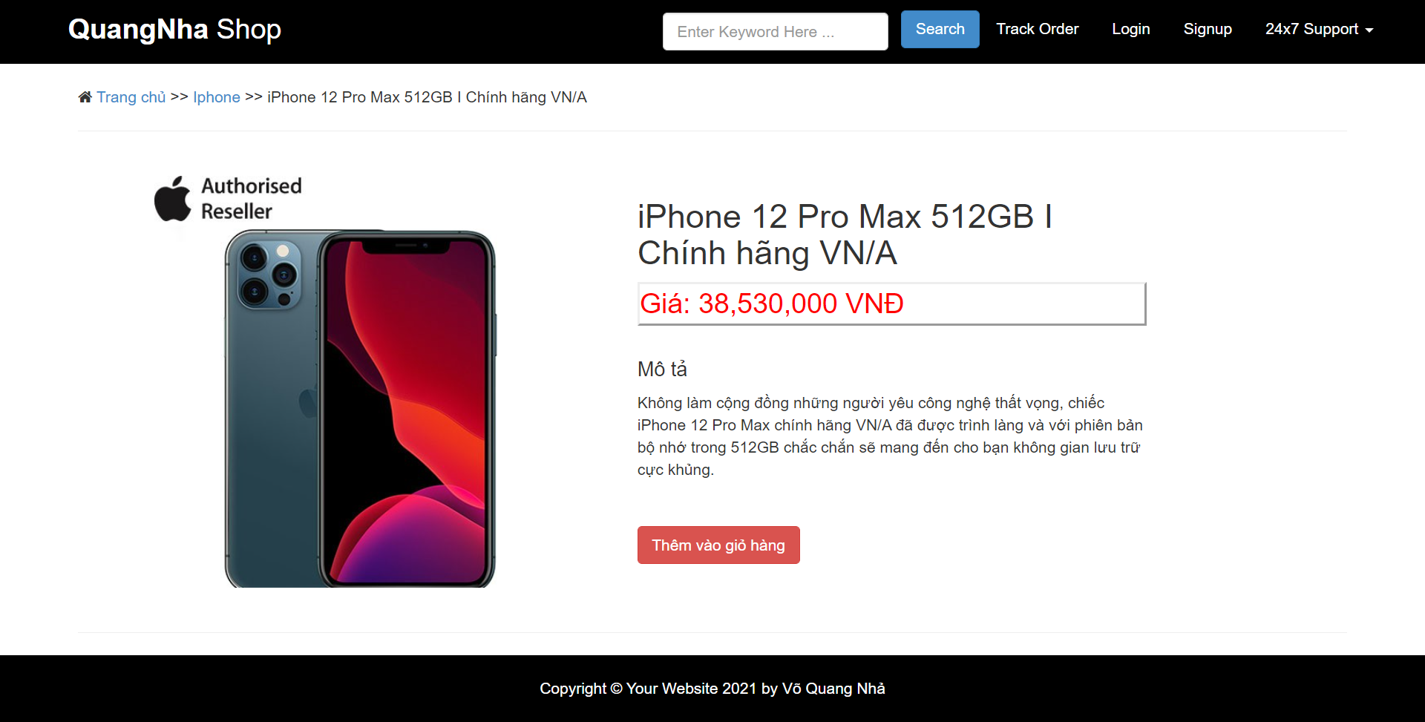

## Trang sản phẩm của các loại sản phẩm.

### Code:

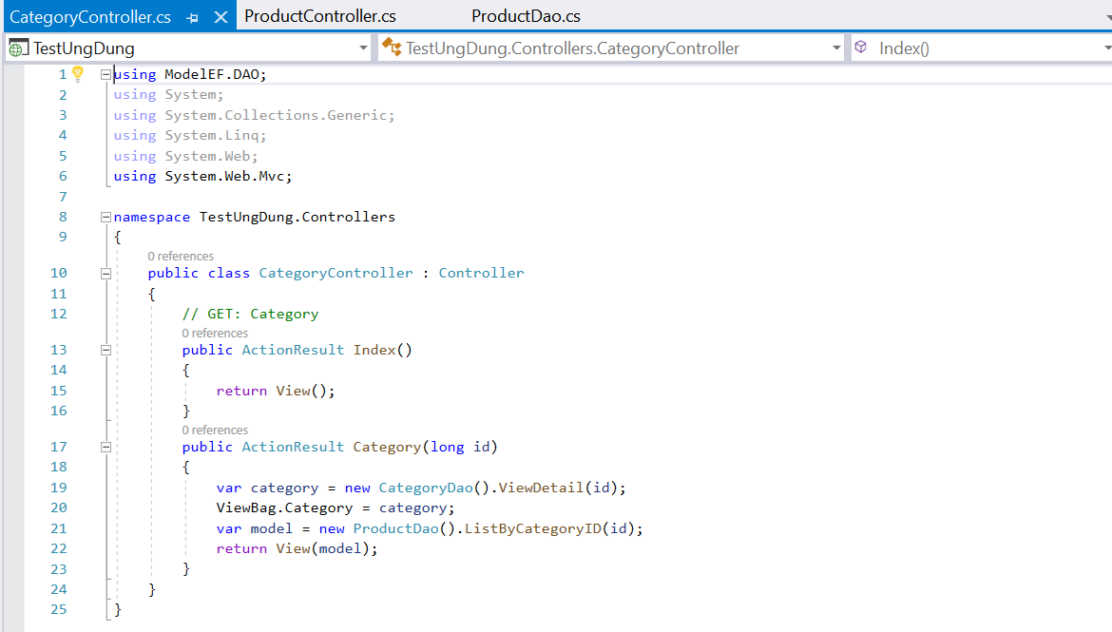

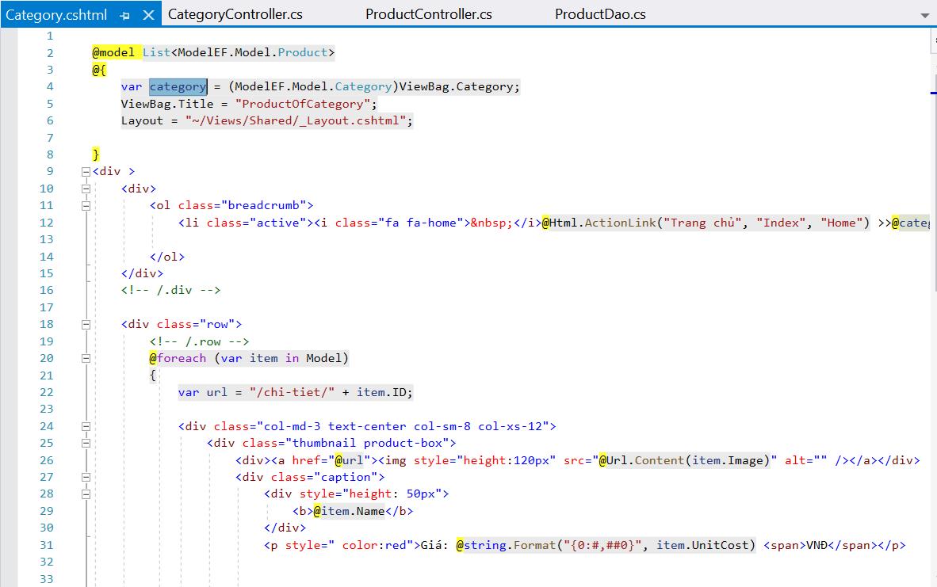

### Kết quả khi chạy:

